Sumário

Introdução 3

Objetivos 3

Pré requisitos 4

1 - Criação do projeto 5

Spring initializr 5

Estrutura do projeto 5

Executando o projeto 6

Configuração do IntelliJ: Build automático 7

Criando nosso Controller 7

2 - Requisições POST 8

Criação do cadastro de médicos 8

Fazendo a requisição 9

3 - Spring Data JPA 10

Adicionando dependências 10

Executando a aplicação sem configurações de banco de dados 11

Definindo configurações com o banco de dados 11

Criando banco de dados 12

Executando a aplicação com configurações de banco de dados 13

Criação de entidades JPA 13

Interfaces Repository 14

Executando o projeto a aplicação: 16

Migrations com Flyway 16

Criação do diretório das Migrations: 17

Criação de arquivos Migration: 18

Executando o projeto com a Migration configurada: 18

Validando no MySQL Workbench: 18

Validando MySQL terminal: 19

Executando a aplicação e fazendo a requisição: 20

Bean Validation 21

Anotando o DTO com o Validation: 21

Anotando controller 22

Testando as validações 22

Nova migration: Alteração propriedades do projeto 23

Criar nova Migration 24

4 – Requisição Get 26

Criando DTO de listagem 26

Testando a listagem 27

Paginação 27

Ordenação 28

Ordenando Decrescente: 29

Plus: Mostrar queries de banco de dados executadas 29

Alteração dos nomes dos parâmetros de paginação 30

5 - PUT e DELETE 31

Criando a requisição PUT 31

Criando o método de atualização de médico: 32

Criando DTO para definir os dados que serão atualizados: 32

Testando a requisição 34

Criando a requisição DELETE 35

Exclusão no banco de dados: 35

Exclusão lógica: 36

# Introdução

## Objetivos

* Desenvolvimento de uma API Rest
* CRUD (Create, Read, Update e Delete)
* Validações
* Paginação e ordenação

Trabalharemos em um projeto de uma clínica médica fictícia. Temos uma empresa chamada Voll Med, que possui uma clínica que precisa de um aplicativo para monitorar o cadastro de médicos, pacientes e agendamento de consultas.

Será um aplicativo com algumas opções, em que a pessoa que for usar pode fazer o CRUD, tanto de médicos quanto de pacientes e o agendamento e cancelamento das consultas.  
  
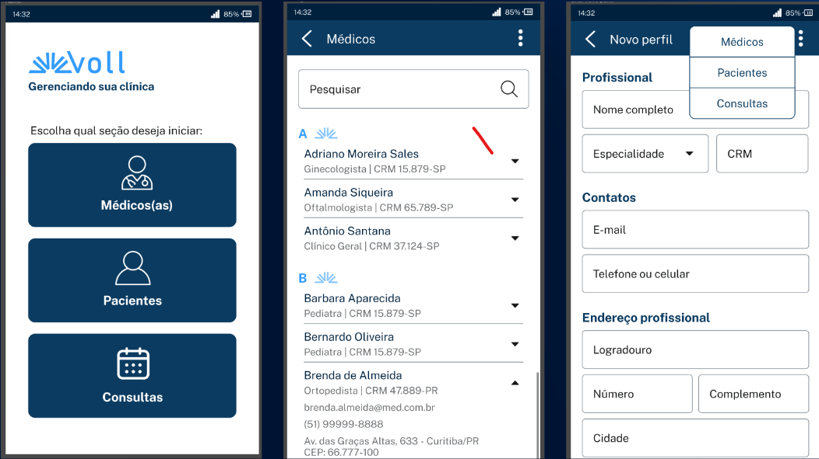

## Pré requisitos

Java JDK 17:

<https://www.oracle.com/java/technologies/downloads/>

IntelliJ IDE:

<https://www.jetbrains.com/pt-br/idea/>

Insomnia:

<https://insomnia.rest/download>

MySQL:

<https://www.alura.com.br/artigos/mysql-instalacao-configuracao>

# 1 - Criação do projeto

## Spring initializr

https://start.spring.io/

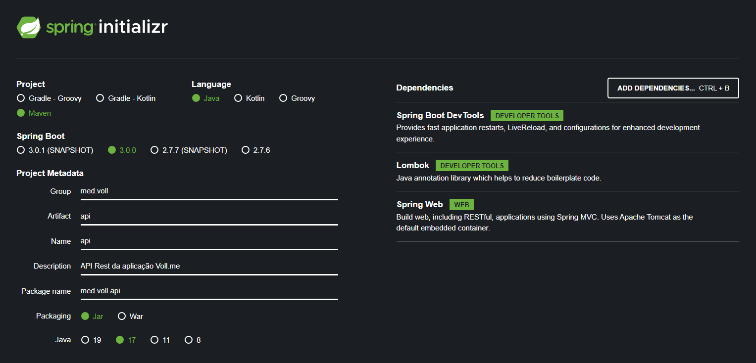

## Estrutura do projeto

Validar se dependências já foram baixadas

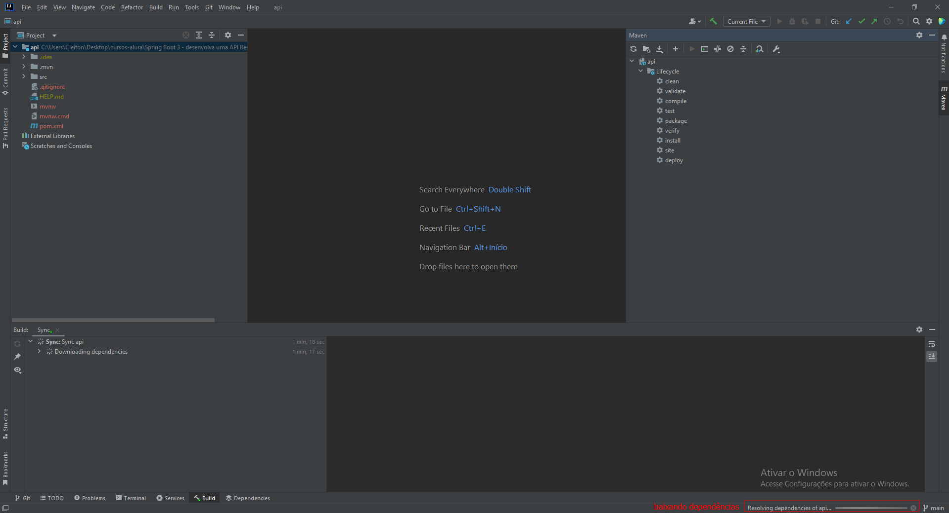

Todas as dependências que foram adicionadas devem estar listadas

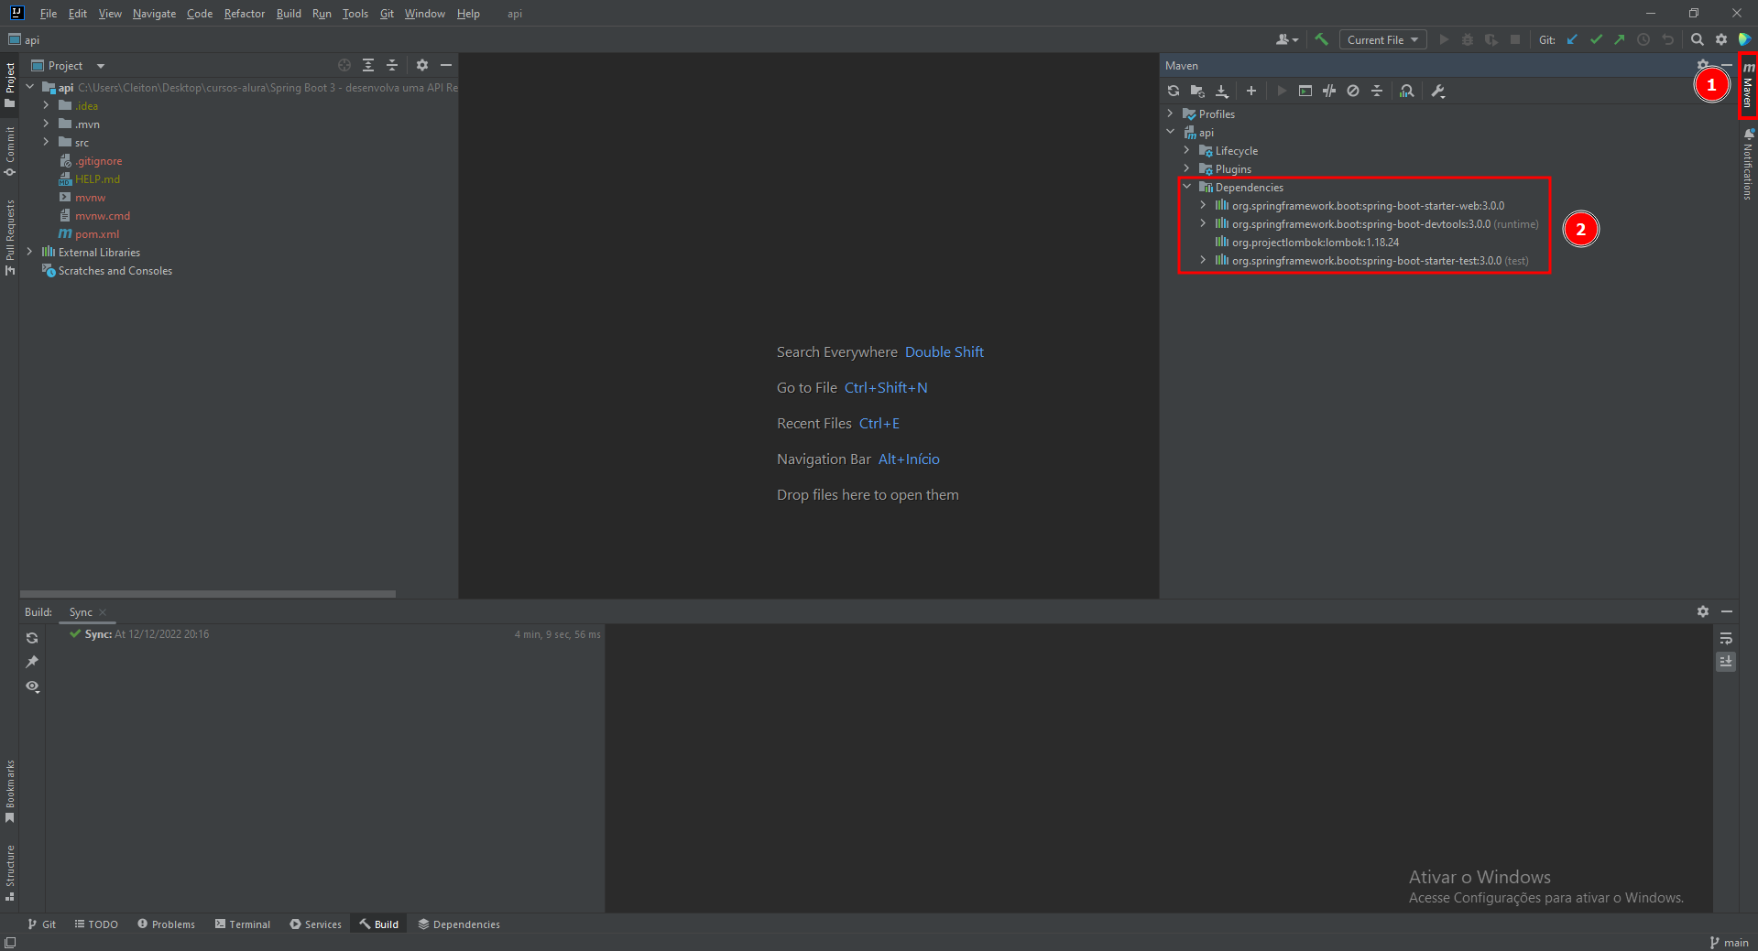

Caso der algum problema, basta clicar em reload que o projeto será recarregado e tentará baixas as dependências que falta.

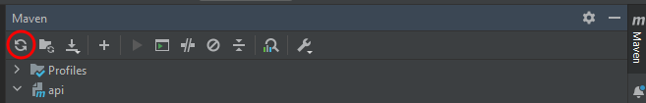

## Executando o projeto

Antigamente para executar um projeto Spring, era necessário criar um servidor e colocar o projeto dentro. Agora com o SpringBoot, o servidor está dentro do projeto, incluso.

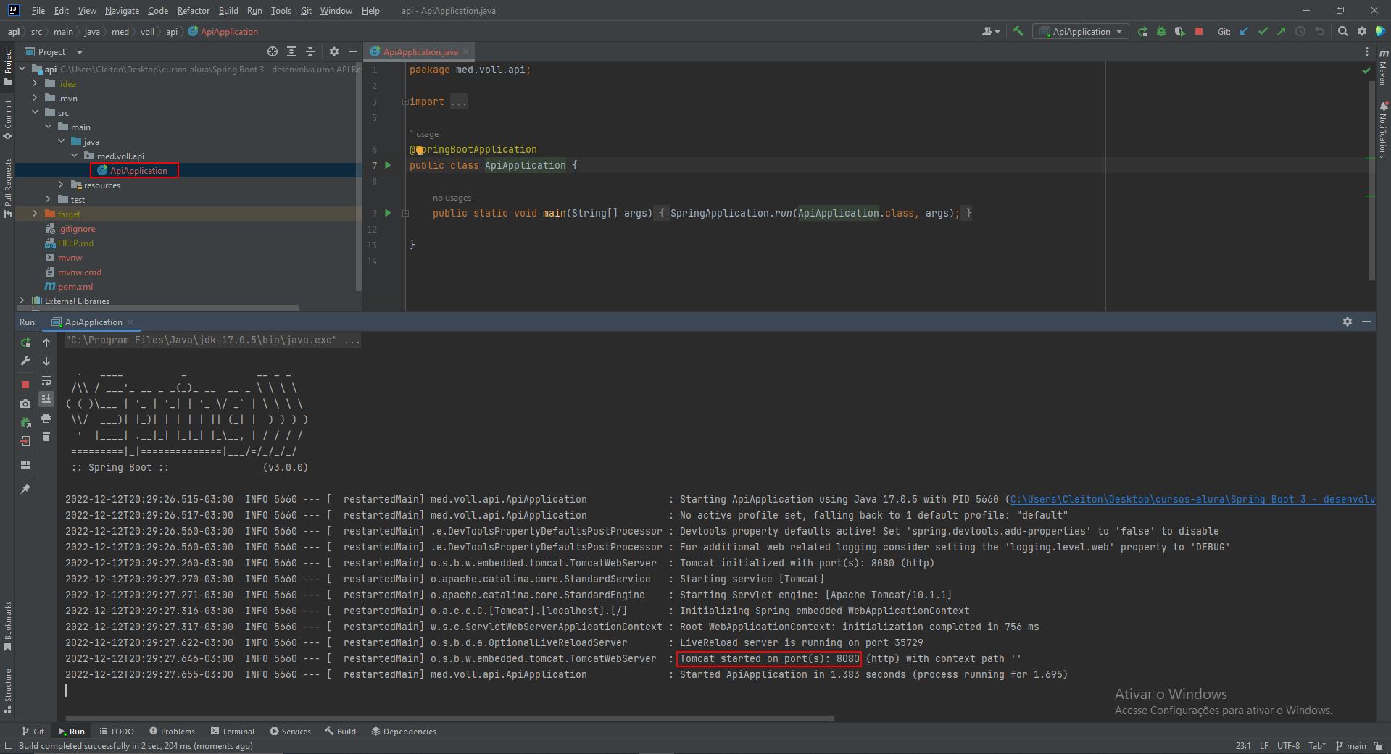

## Configuração do IntelliJ: Build automático

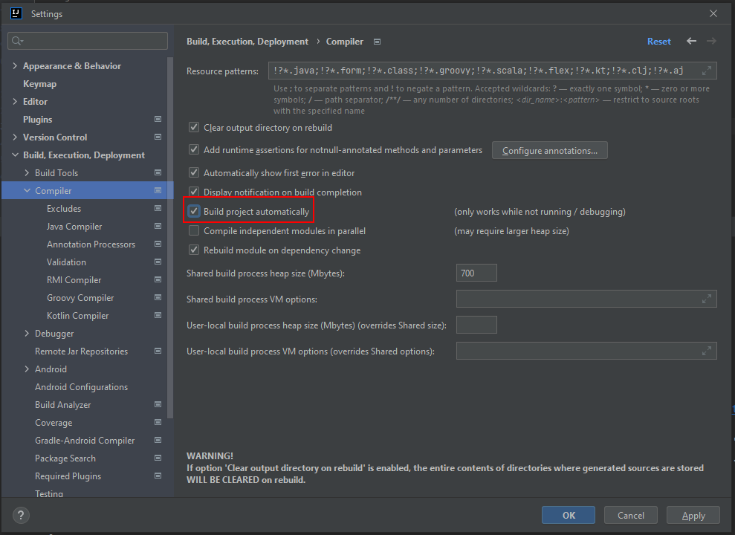

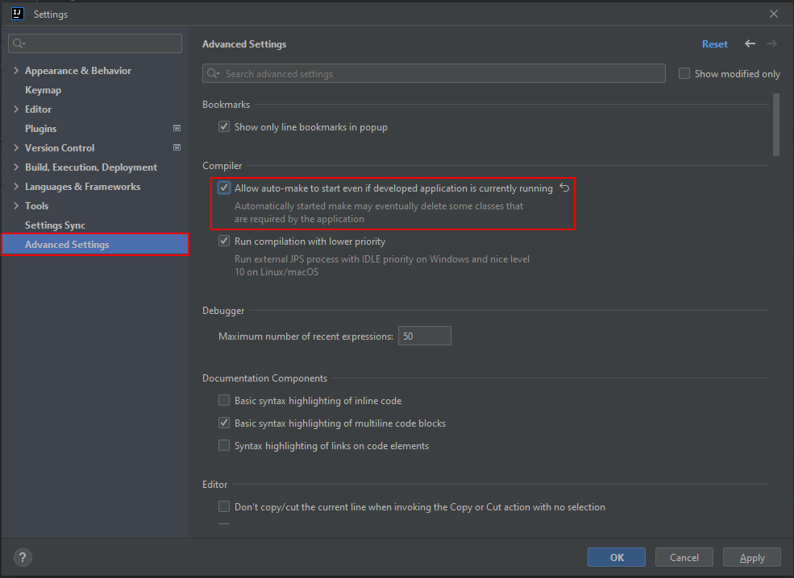

## Criando nosso Controller

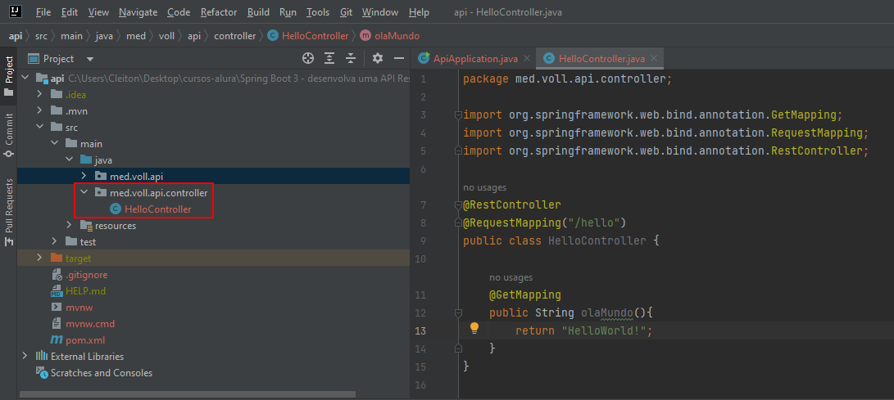

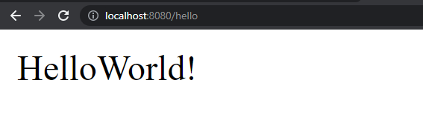

# 2 - Requisições POST

## Criação do cadastro de médicos

<https://trello.com/b/O0lGCsKb/api-voll-med>  
<https://www.figma.com/file/N4CgpJqsg7gjbKuDmra3EV/Voll.med>

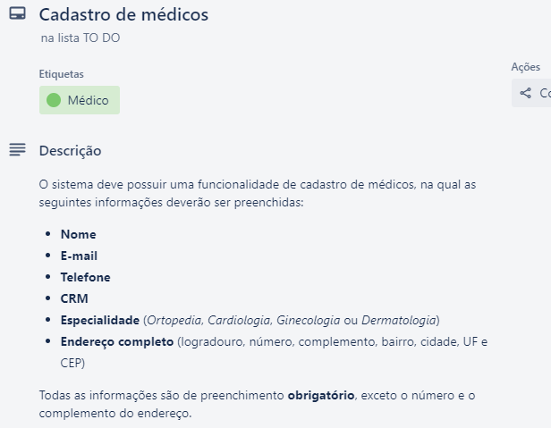

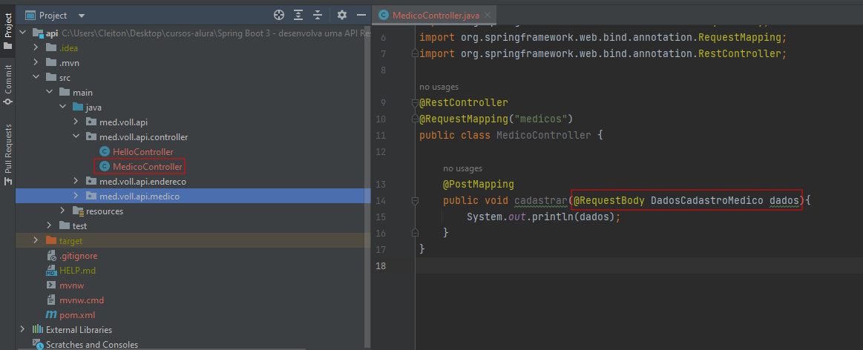

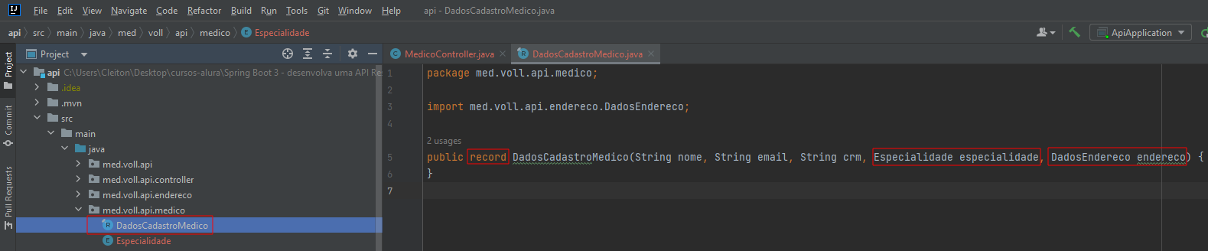

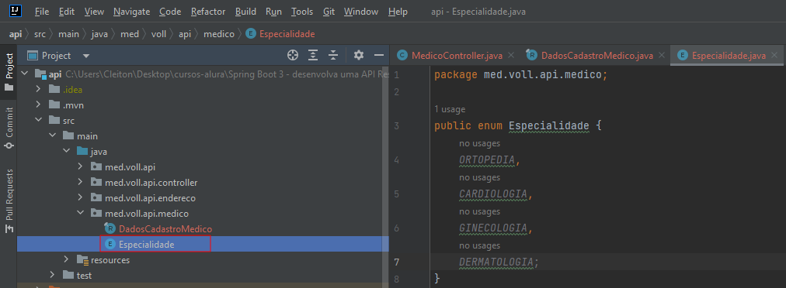

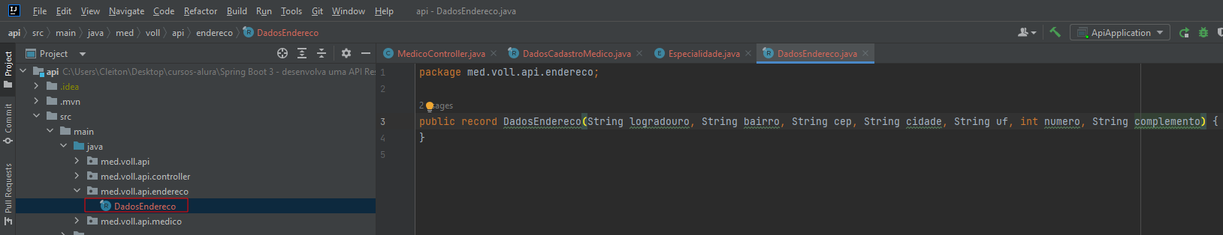

## Fazendo a requisição

Observe que deu um erro por conta do enum que está minúsculo. Temos que colocar exatamente igual ao codificado.

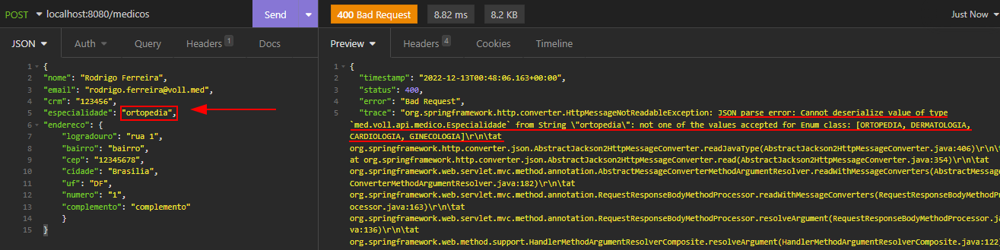

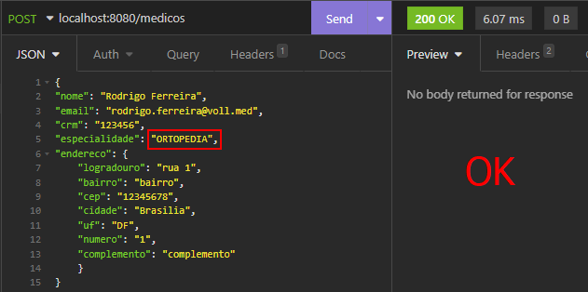

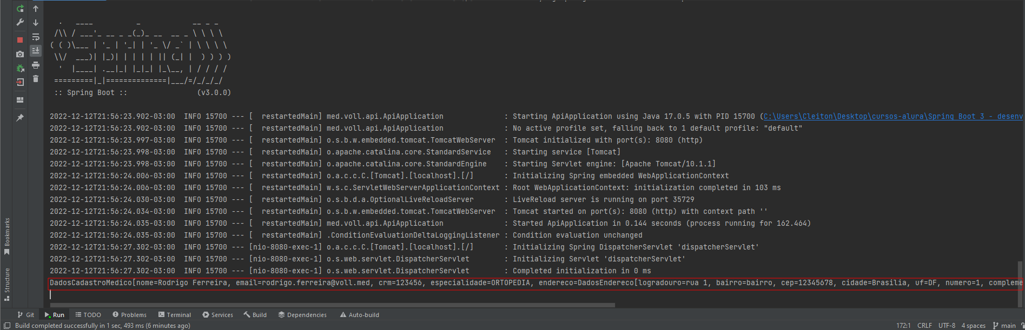

Obs.: Certifique que TODOS os atributos estão com os mesmos nomes do Json

# 3 - Spring Data JPA

## Adicionando dependências

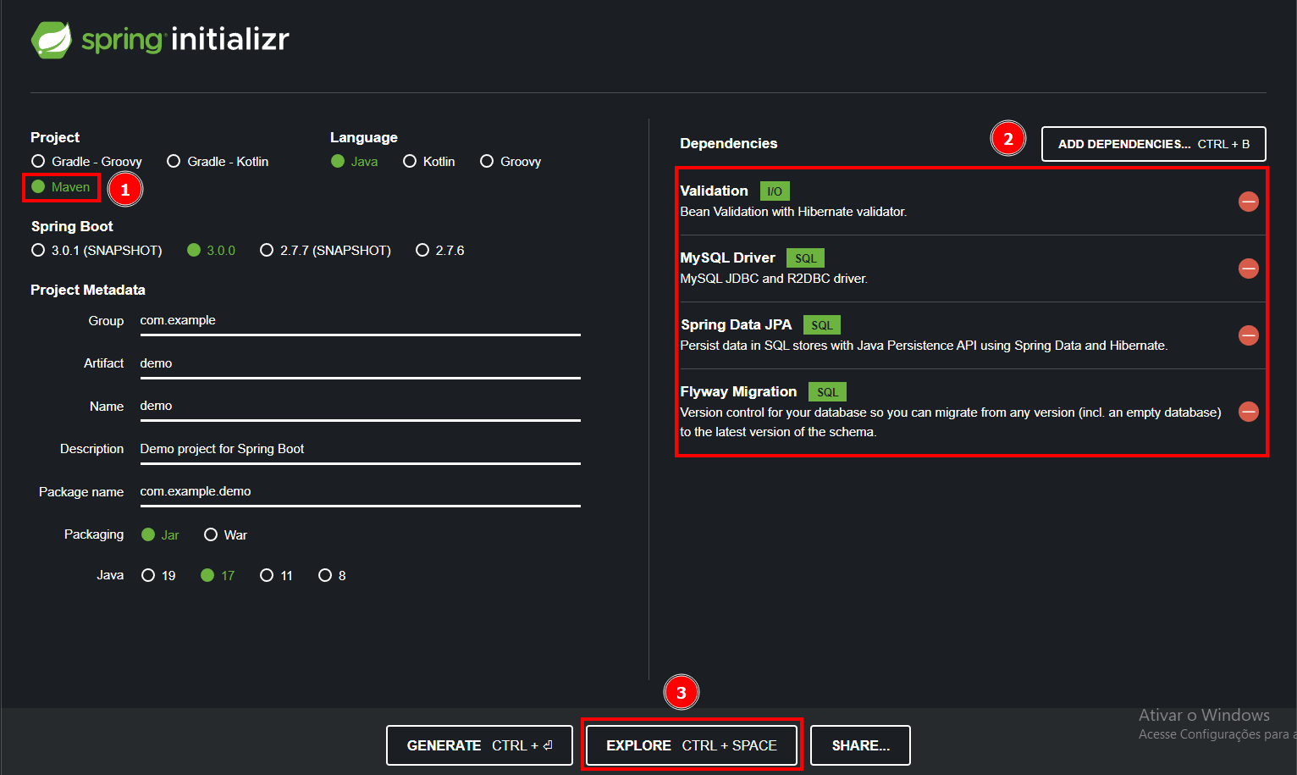

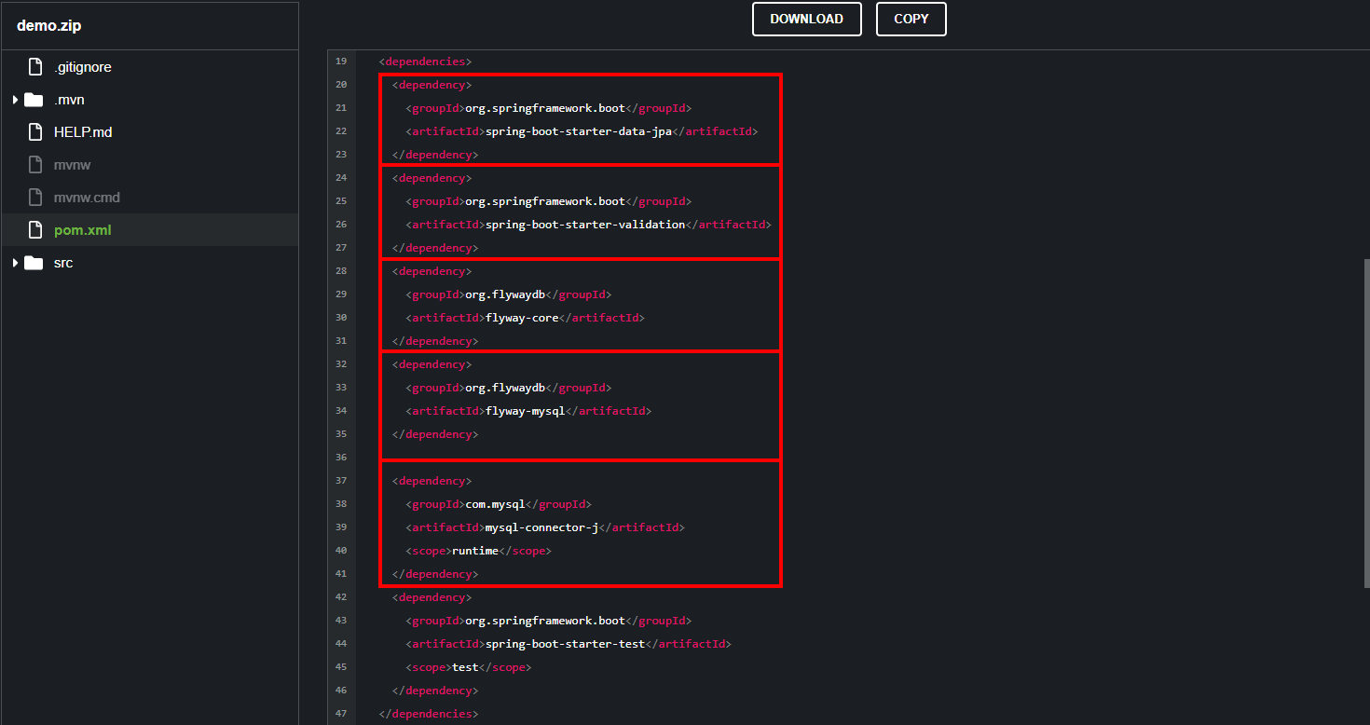

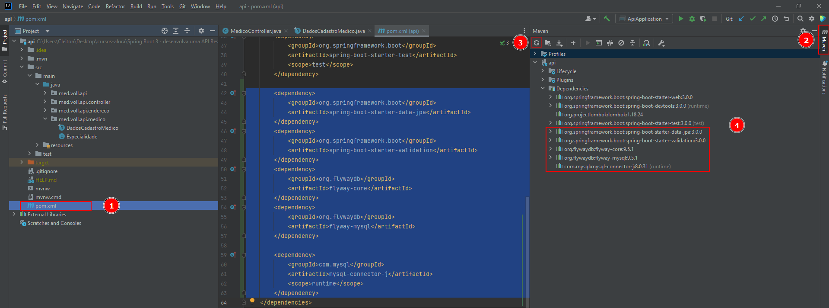

## Executando a aplicação sem configurações de banco de dados

Quando adicionamos as dependências do JPA, o Spring tenta pegar as configurações para fazer a conexão com o banco de dados, mas como não adicionamos, o seguinte erro é exibido:

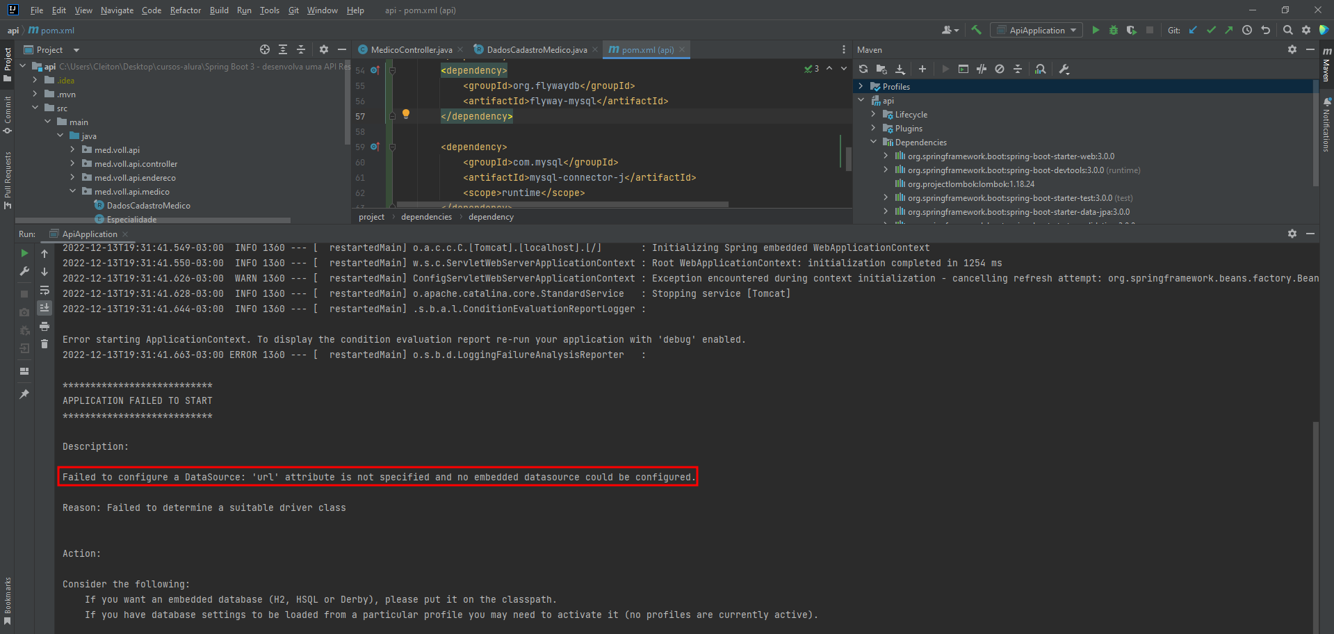

## Definindo configurações com o banco de dados

Para passar a URL de conexão com o banco de dados, vamos inserir o código:

spring.datasource.url=jdbc:mysql://localhost/vollmed_api. Passaremos também spring.datasource.username=root, para definir o username, e spring.datasource.password=root, para definir a senha.

Ao executar aparece o seguinte erro: nknown database 'vollmed_api'

Faz sentido, já que não criamos o nosso banco de dados.

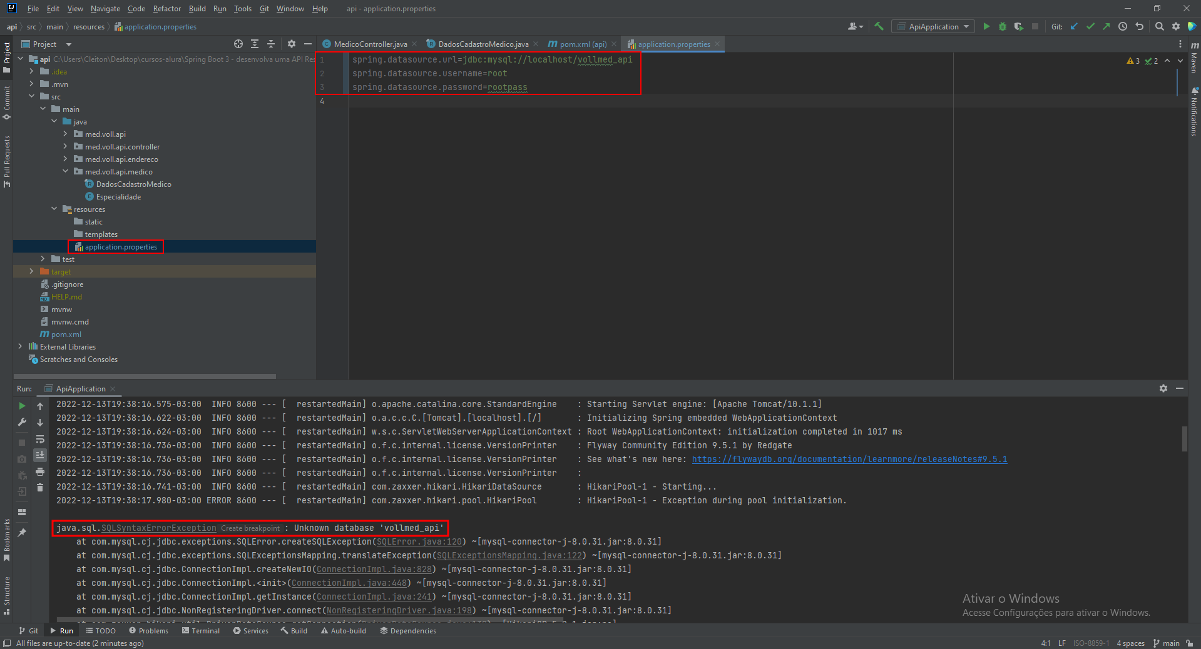

## Criando banco de dados

Caso o comando *mysql* não seja reconhecido, adicionar nas variáveis do sistema!

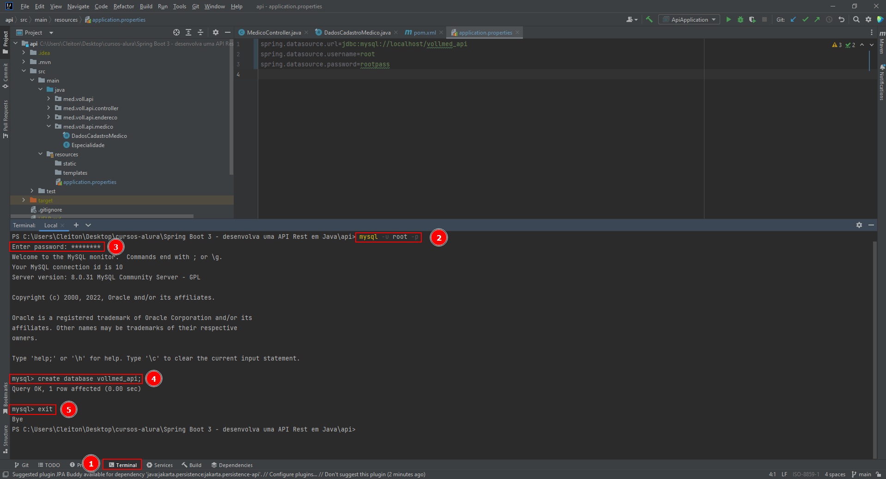

## Executando a aplicação com configurações de banco de dados

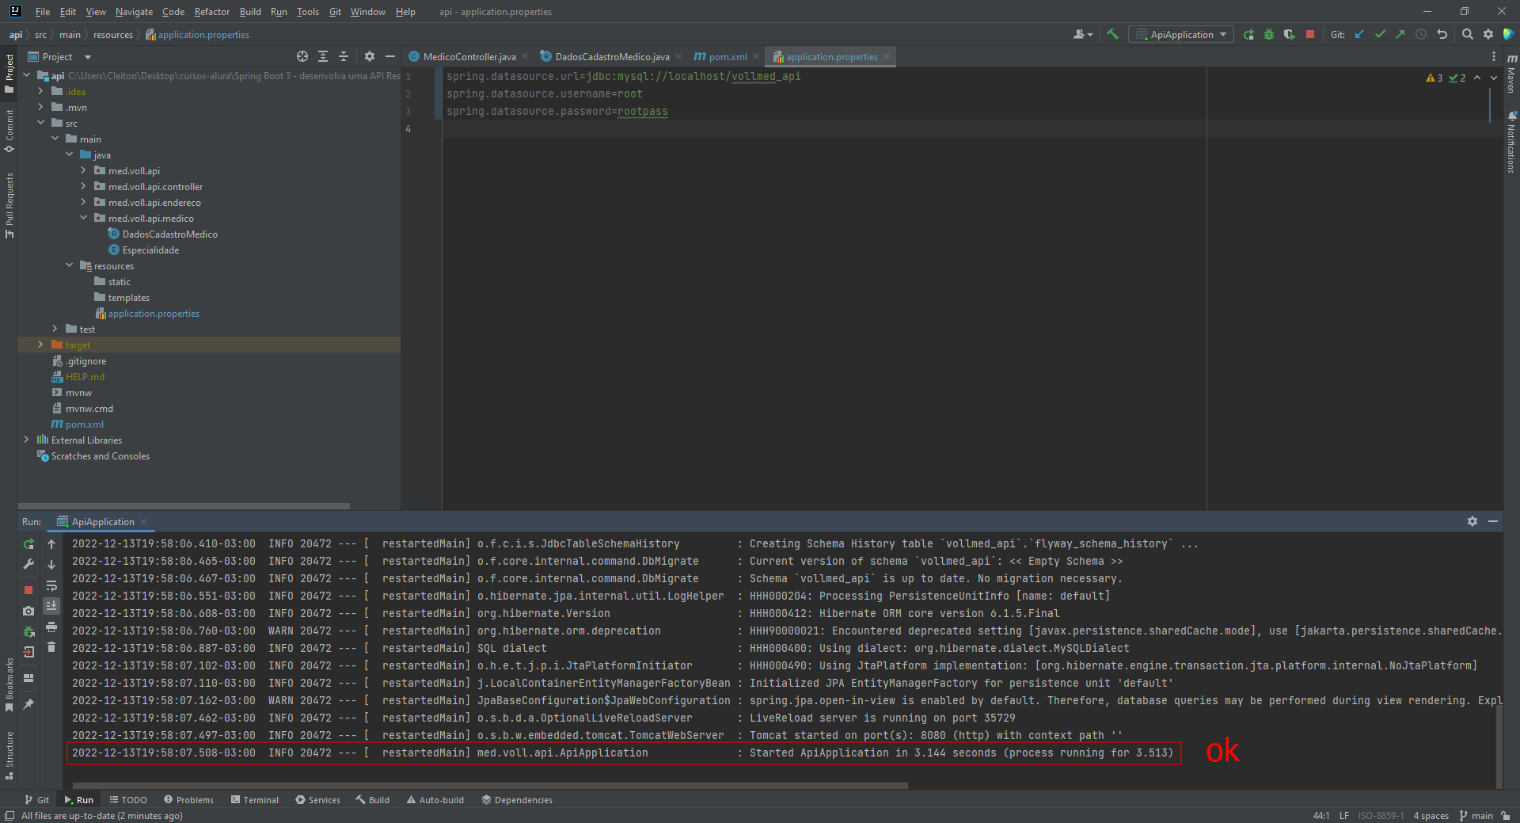

## Criação de entidades JPA

Criamos as nossas Records para o DTO (Data Transfer Object), agora precisamos de nossas entidades JPA (Java Persistence API), ou seja, as classes que irão mapear as entidades do banco de dados.

Para facilitar nossa vida, vamos usar o lombok par acriação de getters, setters, construtores, equals e hash code.

Nota: @Embedded em Medico

Vamos usar Embeddable Attribute da JPA para que Endereco fique em uma classe separada, mas faça parte da mesma tabela de Medicos junto ao banco de dados.

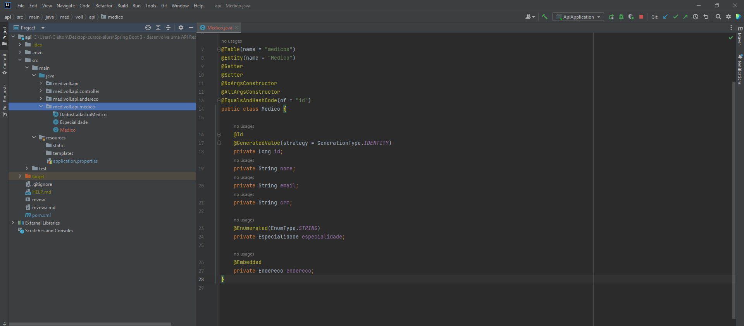

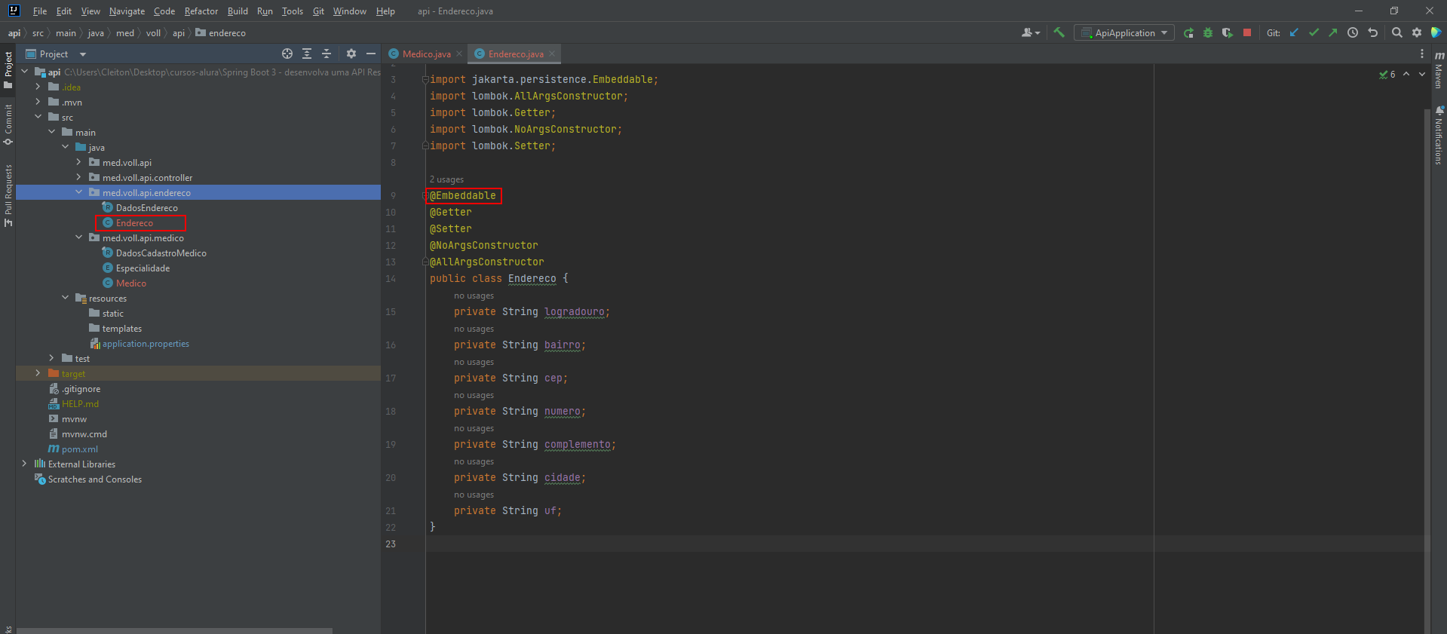

## Interfaces Repository

Para fazer a persistência, pegar o objeto Medico e salvar no banco de dados, o Spring Data tem o Repository, que são interfaces. O Spring já nos fornece a implementação.

Repository:

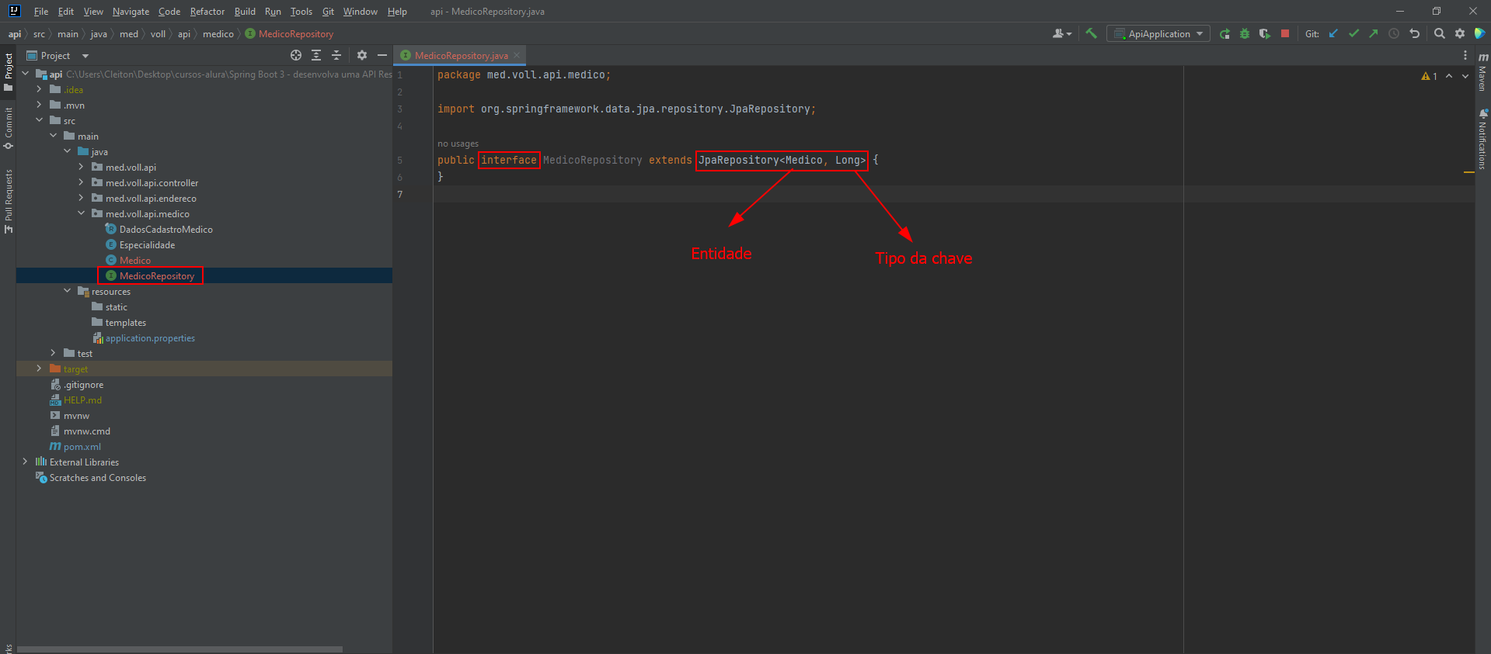

Controller:

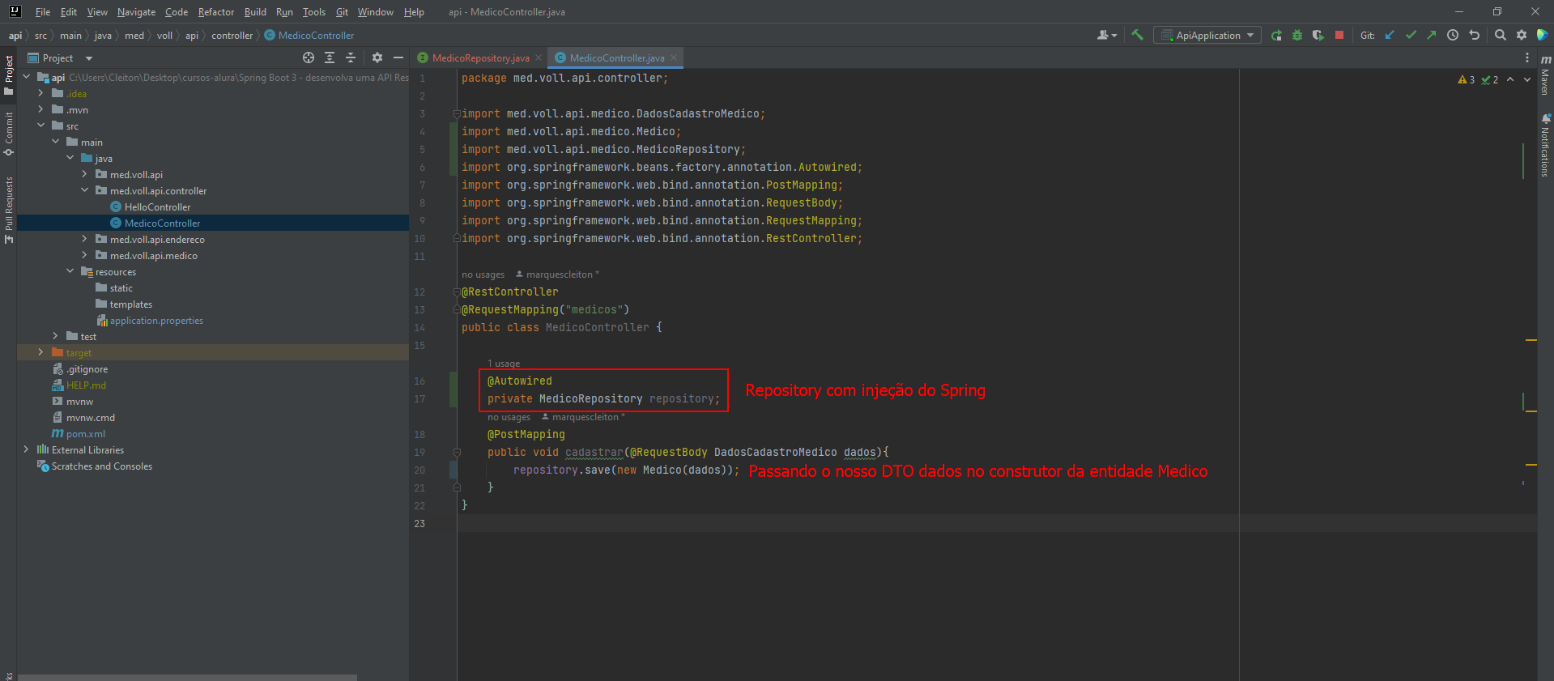

Médico:

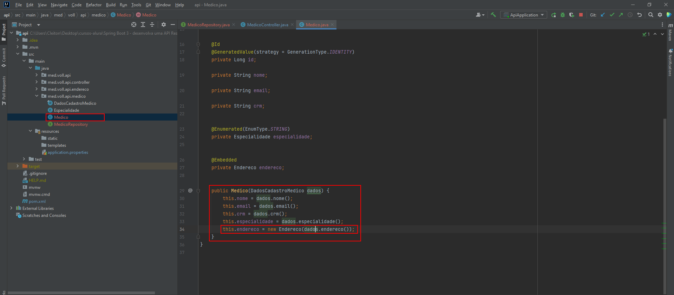

Endereço:

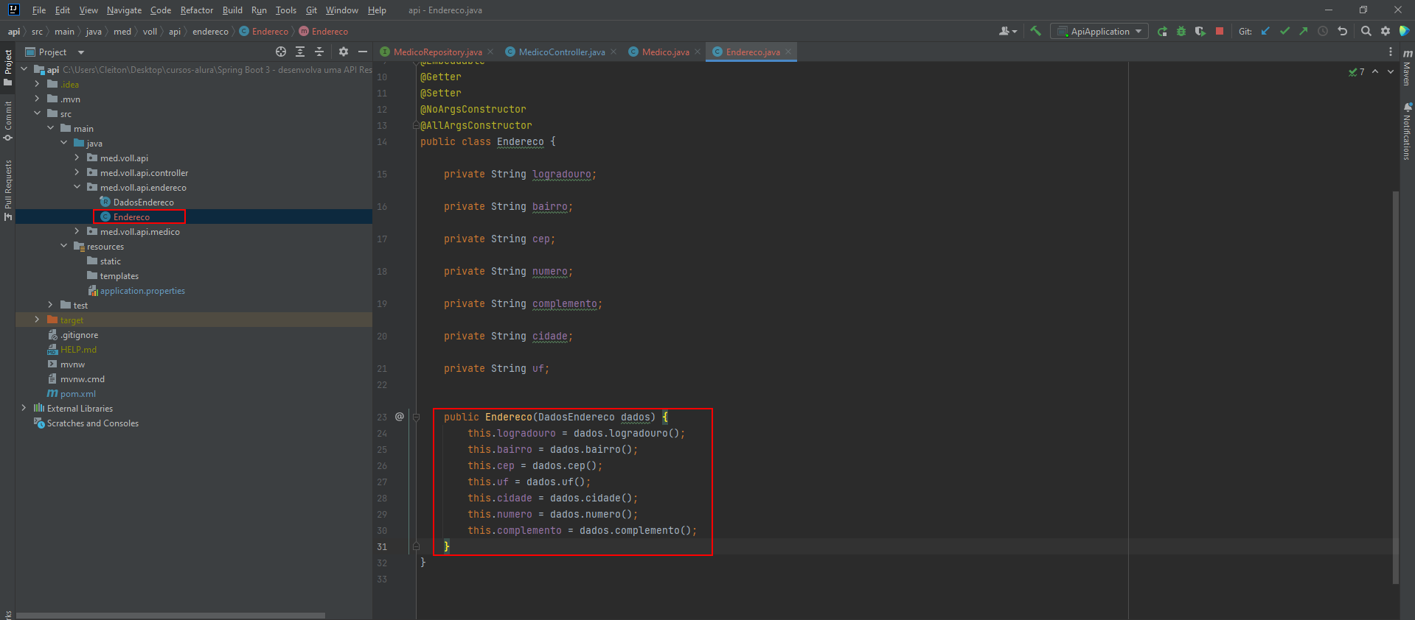

## Executando o projeto a aplicação:

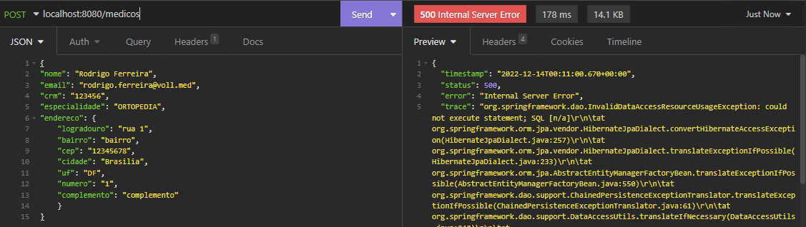

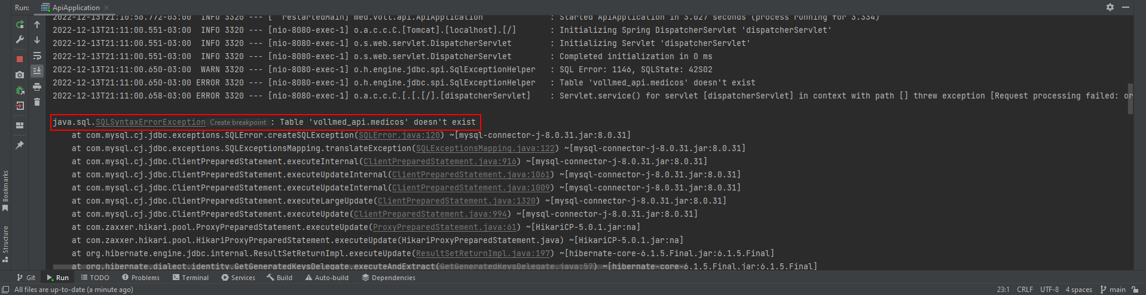

Um erro esperado, já que apenas criamos o banco de dados mas não a tabela médicos, como mapeado na entidade Medico

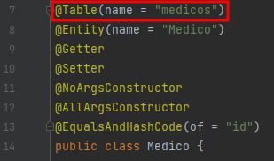

## Migrations com Flyway

Usaremos migrations, ou ferramentas de migrações, para **registrar as atualizações no banco de dados**. Já registramos o Flyway nas dependências, uma dessas ferramentas suportadas pelo Spring Boot. Dessa forma iremos ter todo um histórico de banco de dados, assim como o histórico de nossos códigos no Git.

Para cada mudança que quisermos executar no banco de dados, precisamos criar um arquivo .sql no projeto e, nele, escrever o trecho do comando SQL que será executado no banco de dados.

Precisamos salvá-los em um diretório específico. Criaremos essa nova pasta em "main > resources". Com "Alt + Insert", vamos escolher a opção "Directory" e digita o nome da pasta: "db/migration".

Obs: A barra significa que será criada uma subpasta, "migration", dentro da pasta "db".

Dentro da pasta, criaremos um arquivo SQL que servirá como nossa primeira migration, responsável por criar a tabela de médicos. Antes disso, é preciso interromper o projeto antes de usar migrations.

Obs: Sempre interrompa o projeto ao usar migrations.

## Criação do diretório das Migrations:

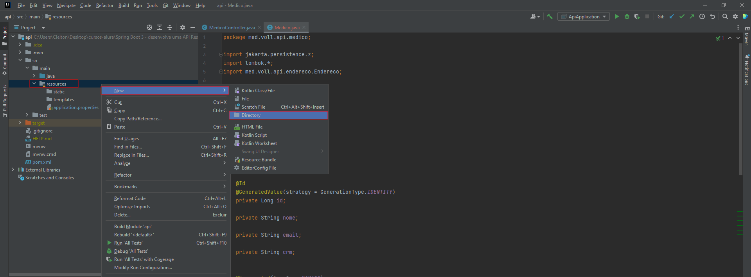

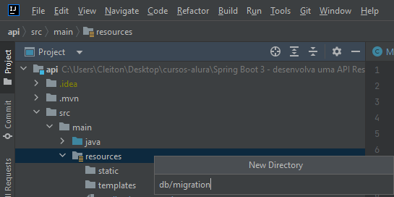 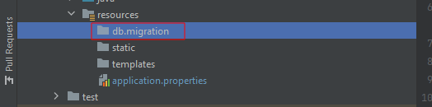

*** OBS: SEMPRE INTERROMPA O PROJETO AO USAR MIGRATIONS. SE AINDA NÃO PAROU, PARE AGORA, QUE PODE DAR RUIM ISSO AÍ!!!

## Criação de arquivos Migration:

A Migration tem um padrão: V{numero da versão}_ _nome-sugestivo.sql

Obs.: a letra V da versão sempre maiúscula.

Ex.: V1__create-tabela-medicos.sql

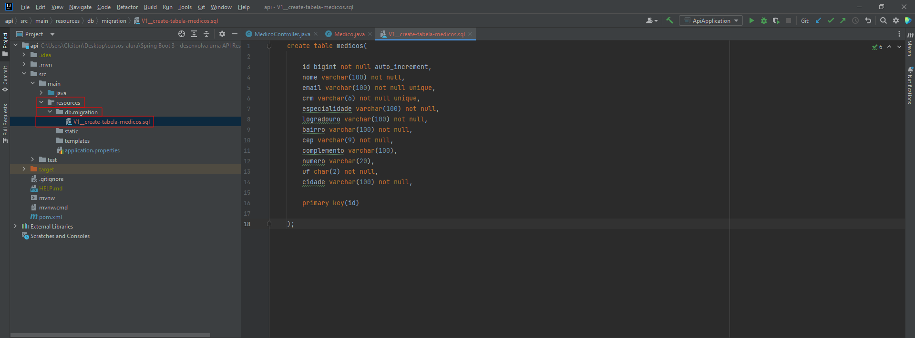

## Executando o projeto com a Migration configurada:

Encontrou uma Migration, validou a versão e estava vazia, executou o script e logou que executou com sucesso

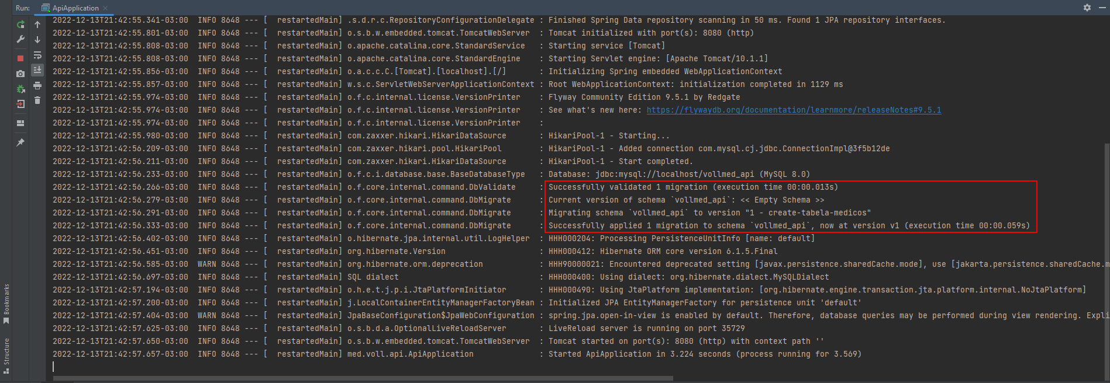

## Validando no MySQL Workbench:

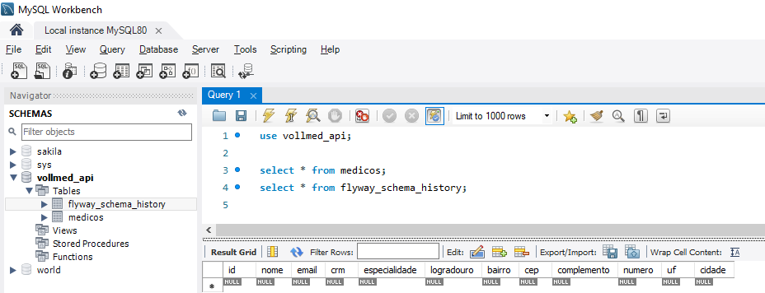

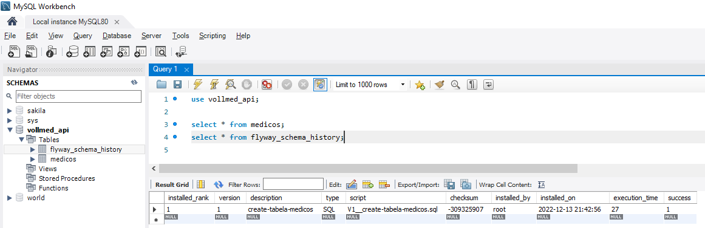

## Validando MySQL terminal:

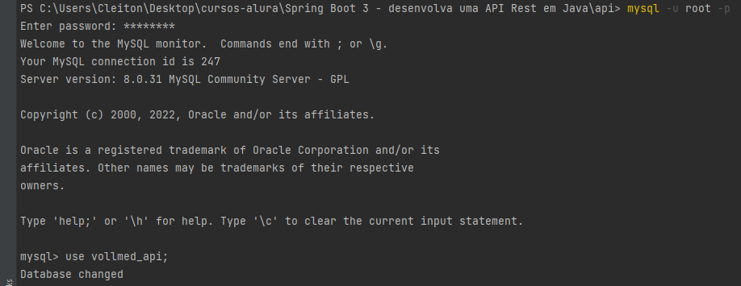

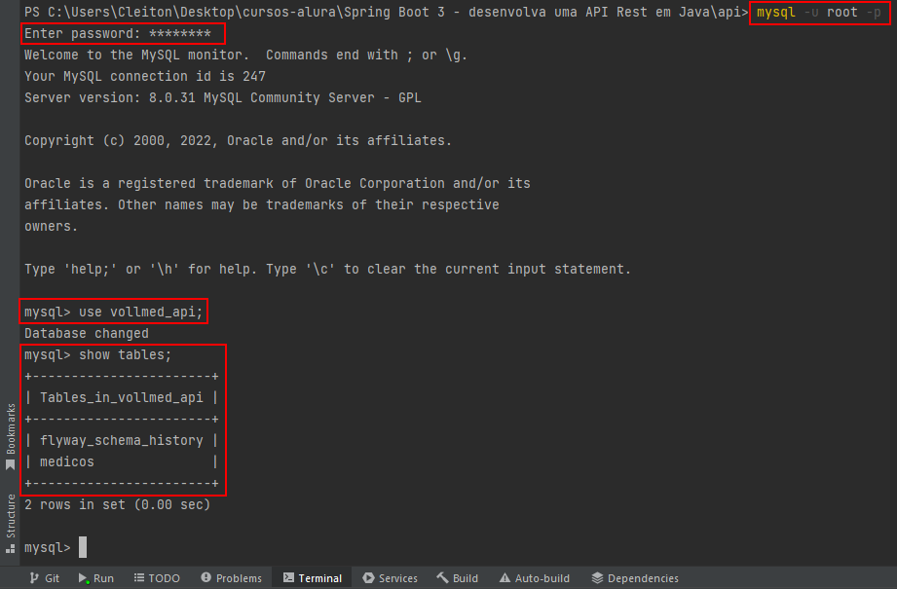

## Executando a aplicação e fazendo a requisição:

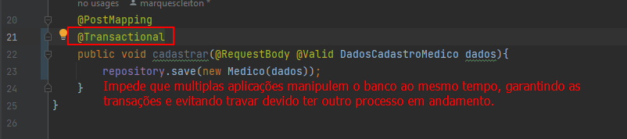

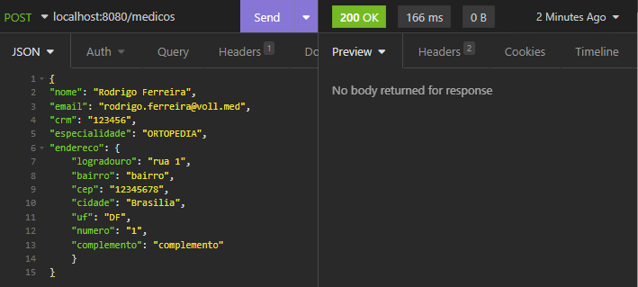

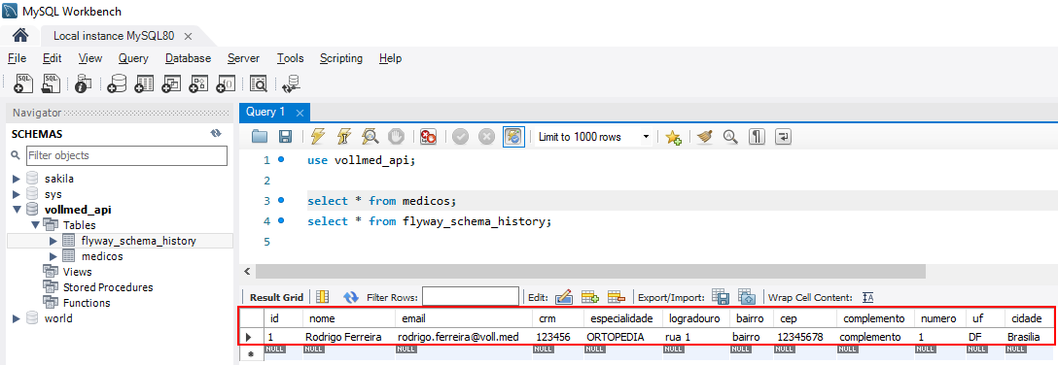

## Bean Validation

As validações nos ajuda a colocar restrições em nossos DTOs. Dessa forma podemos validar se a informações como:

* Campo não pode ser nulo;
* Apenas valor numérico;
* Apenas letras;
* Valor mínimo;
* Valor máximo;
* Patters para restringir formatos específicos: CPF, CNPJ, Email...

Dependência foi adicionado na construção do projeto

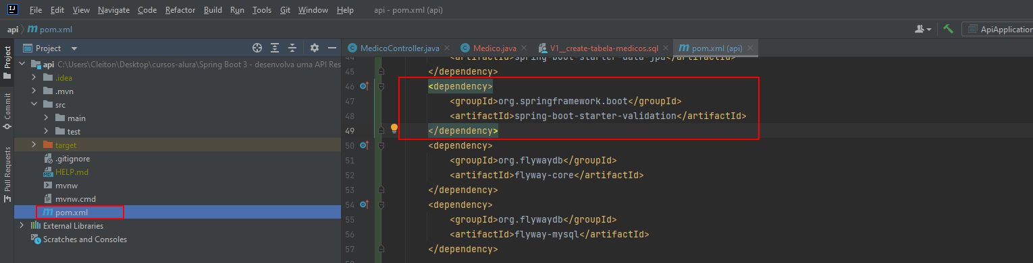

## Anotando o DTO com o Validation:

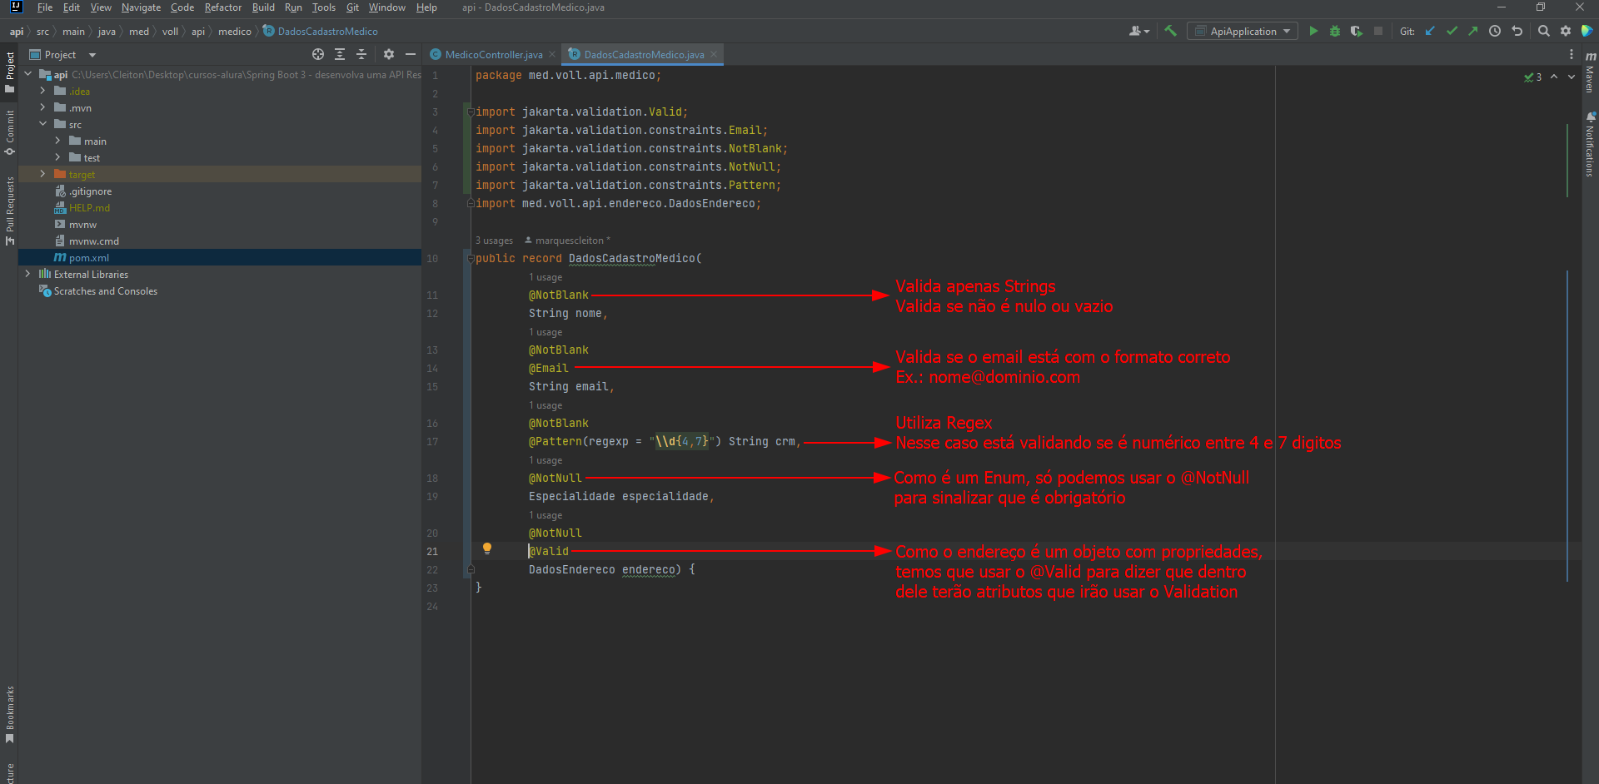

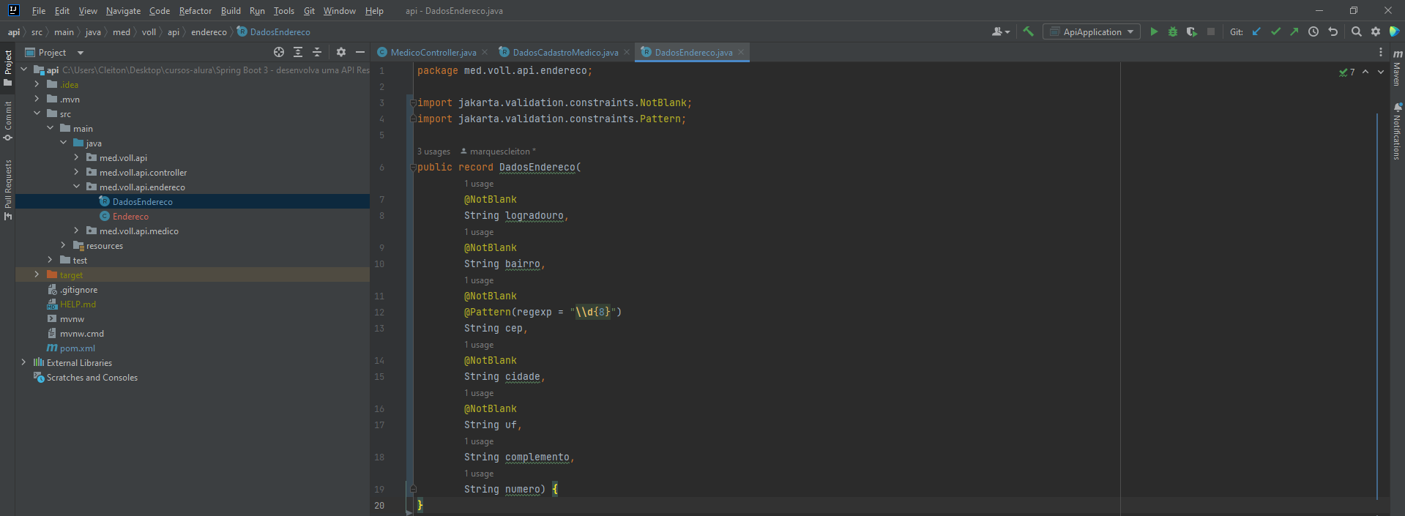

## Anotando controller

É importante adicionaremos @Valid ao nosso Controller, para solicitar que o Spring se integre ao Bean Validation e execute as validações.

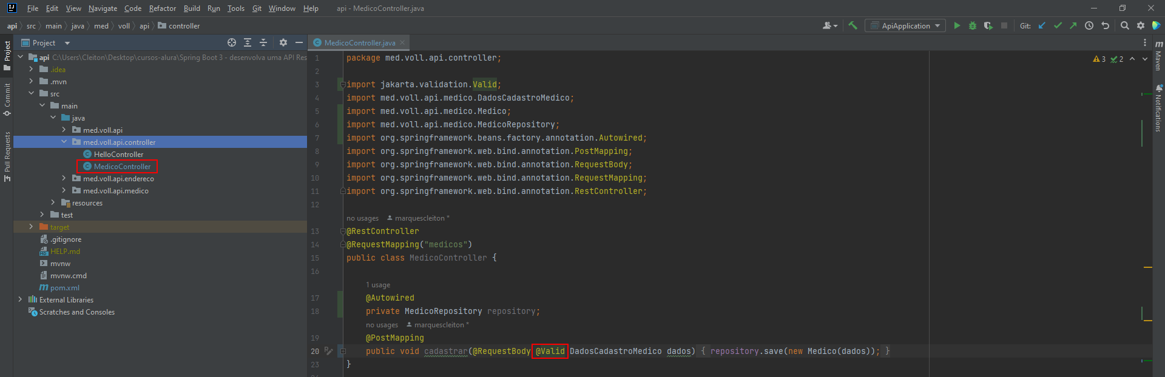

## Testando as validações

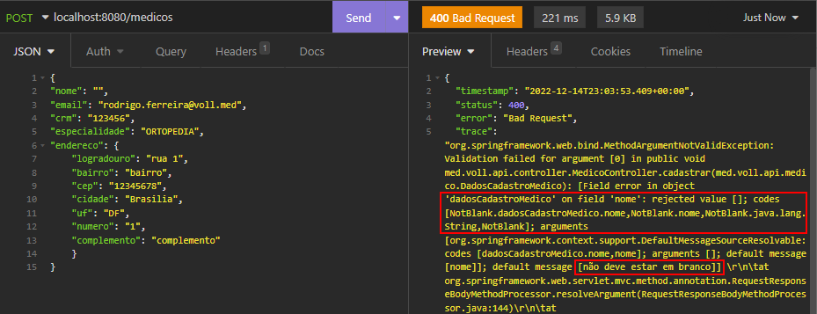

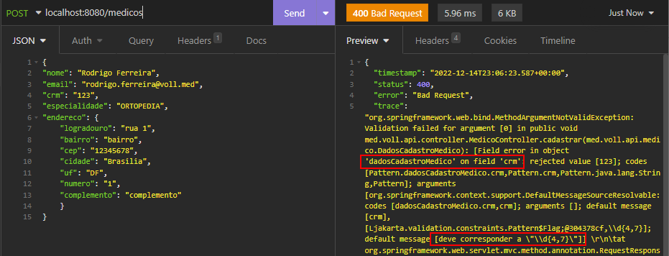

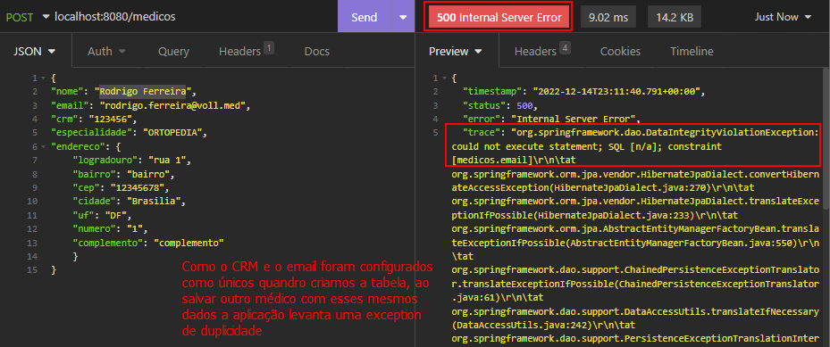

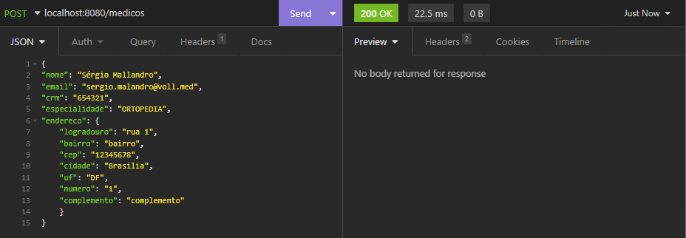

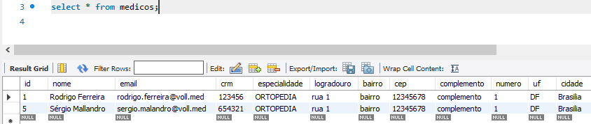

## Nova migration: Alteração propriedades do projeto

Ao criar a entidade e a tabela no banco, acabamos não colocando o telefone

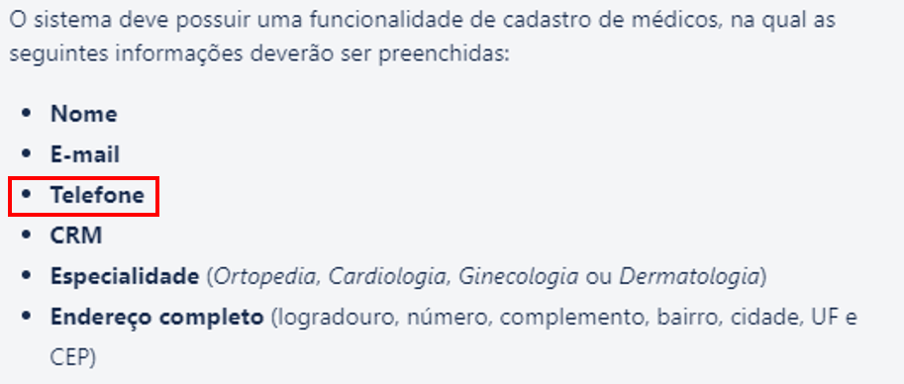

**Alterando DTO**

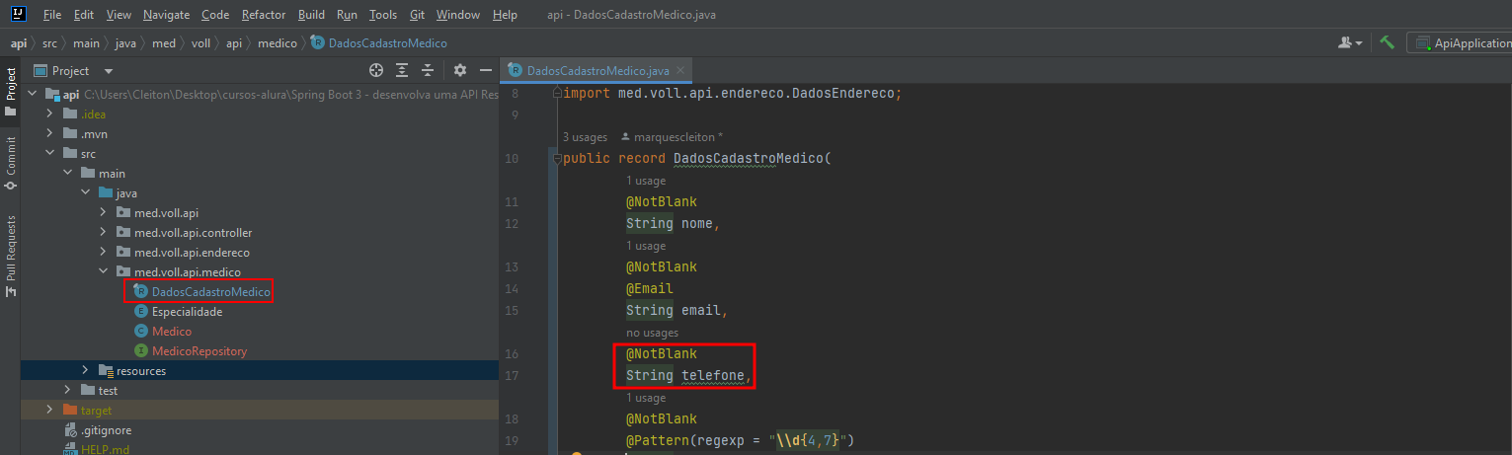

**Alterando JPA**

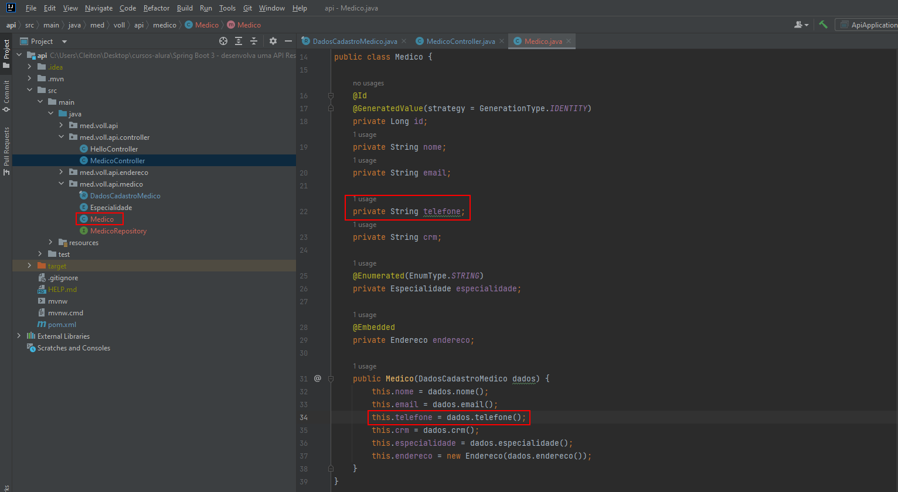

## Criar nova Migration

Obs: Sempre interrompa o projeto ao usar migrations.

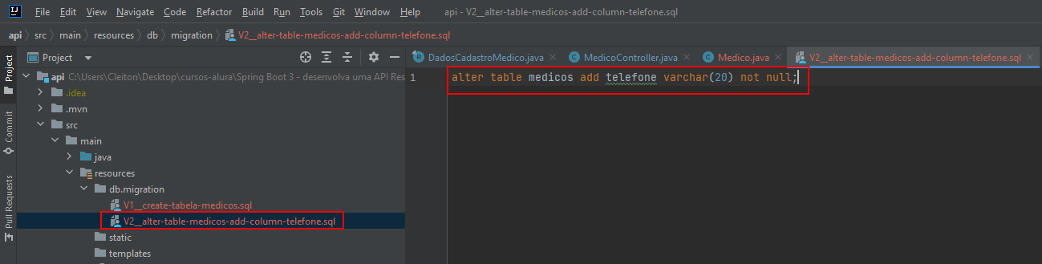

Executando o projeto...

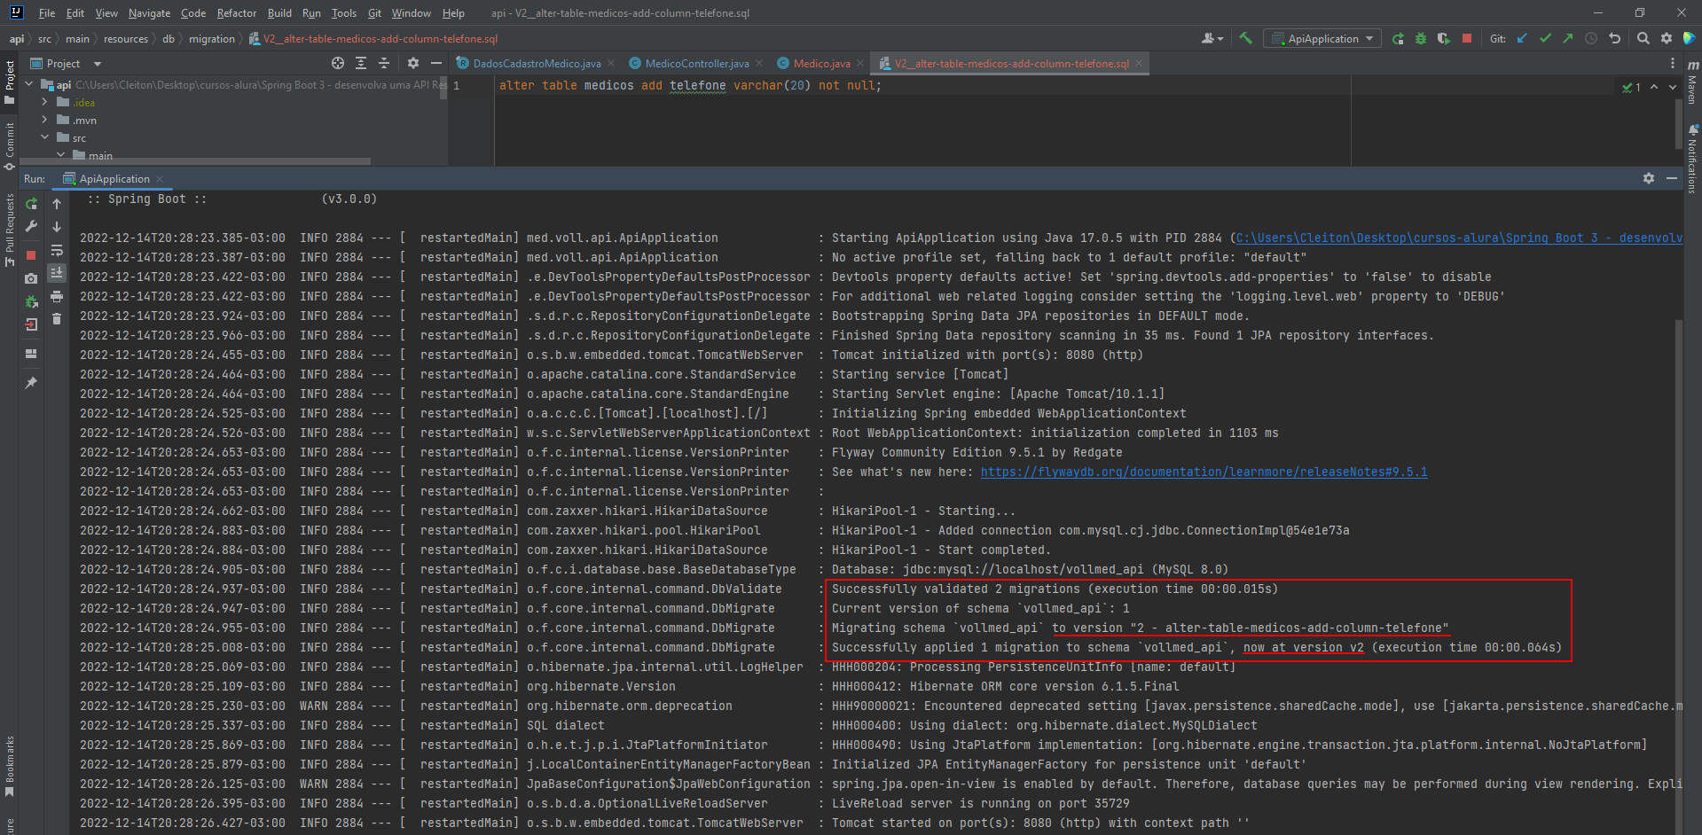

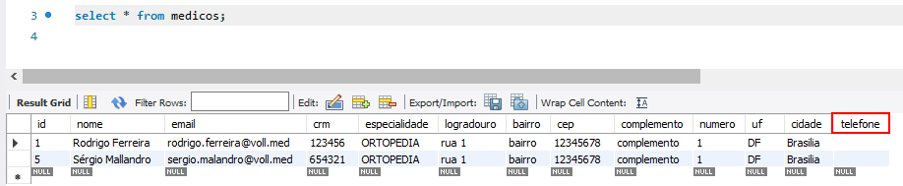

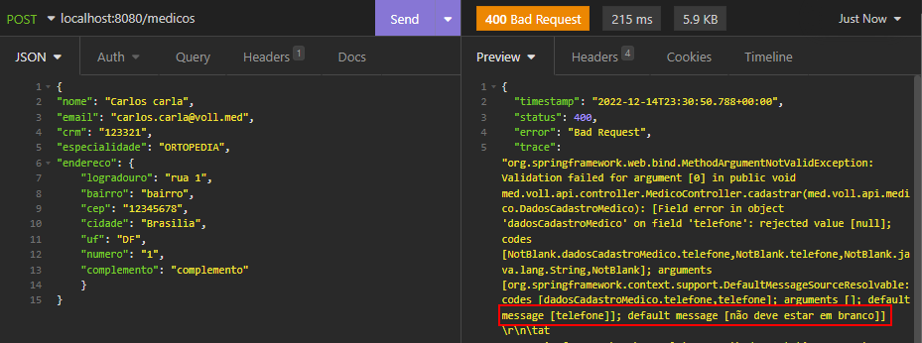

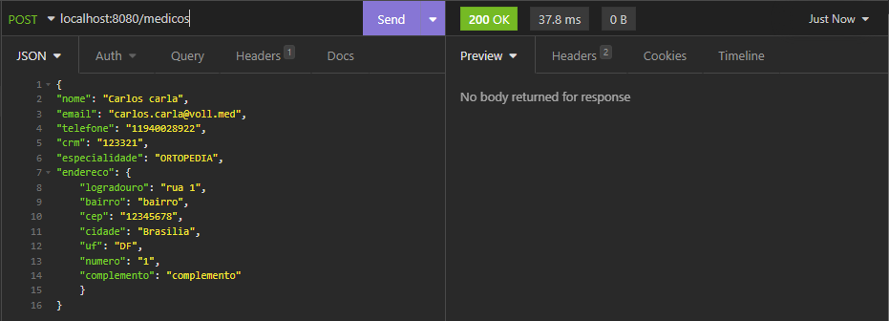

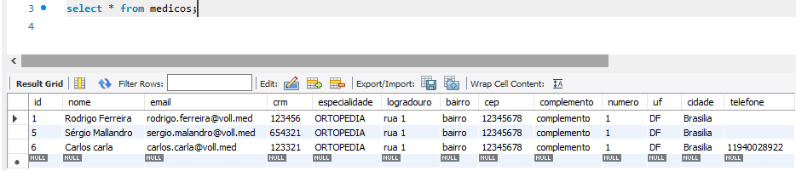

# 4 – Requisição Get

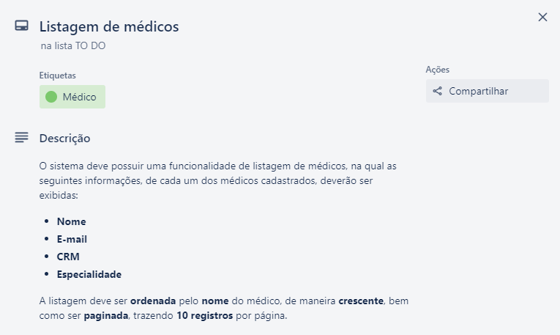 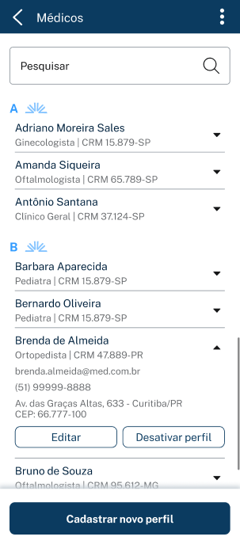

## Criando DTO de listagem

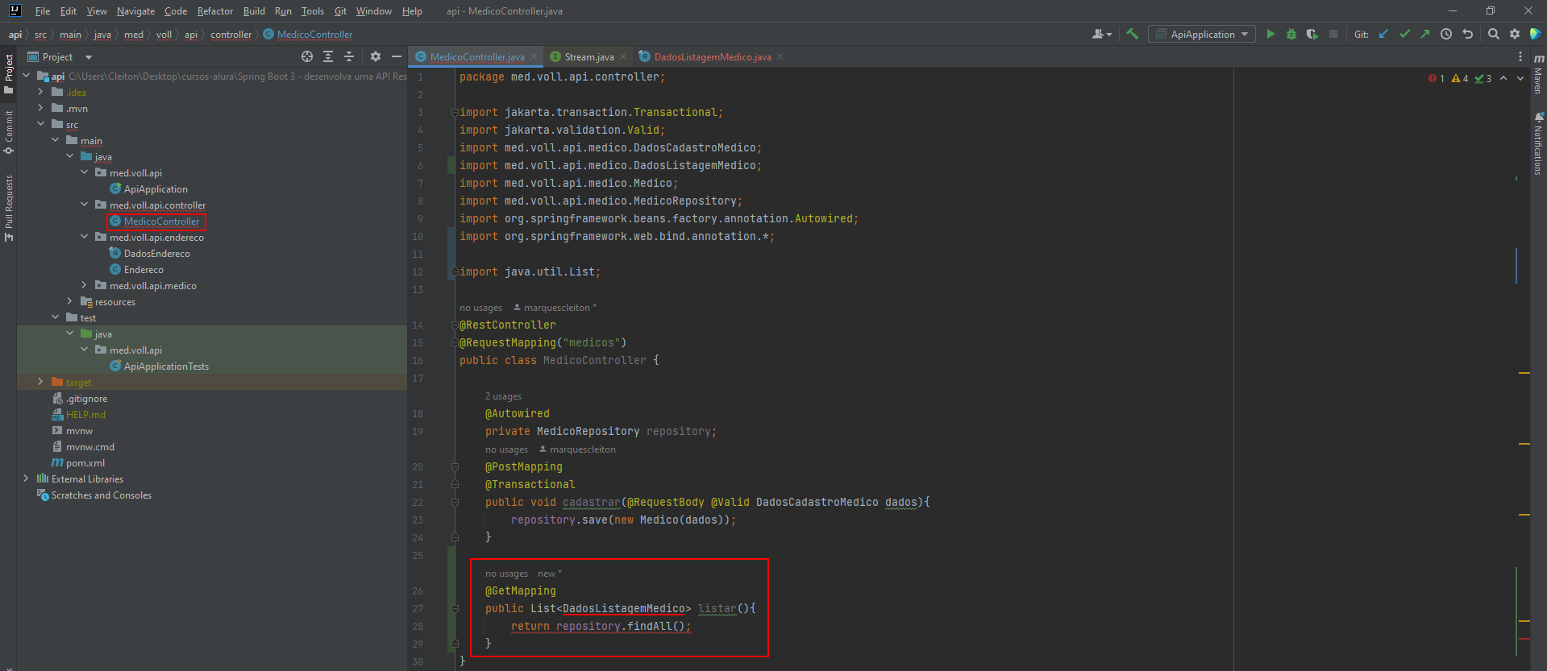

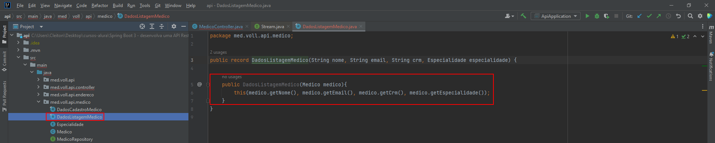

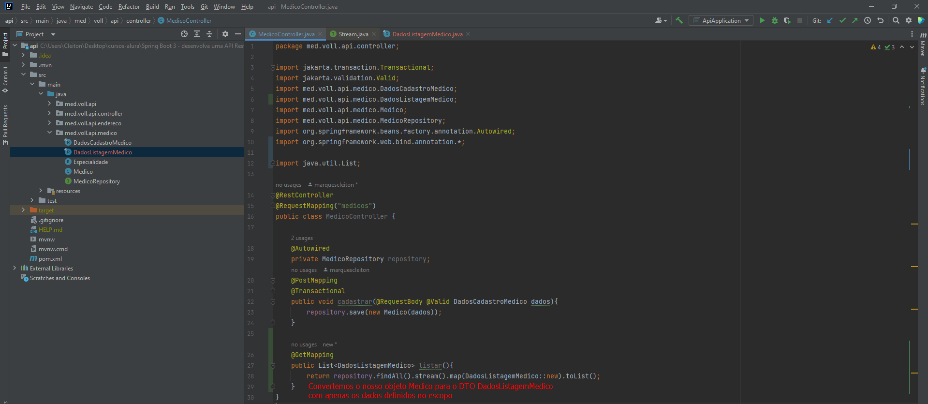

## Testando a listagem

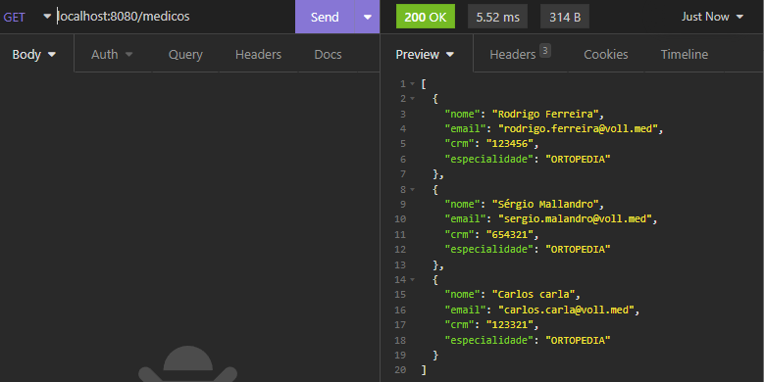

Obs: Não haverá conflito porque os verbos das duas requisições da mesma URL são diferentes.

## Paginação

Alterando Controller

Aqui iremos utilizar a biblioteca de paginação do Spring

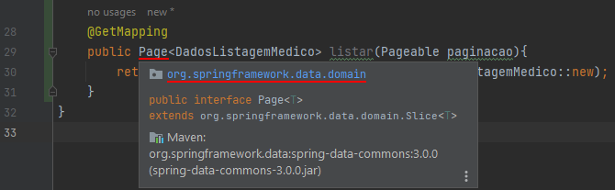

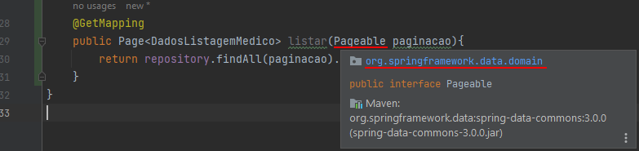

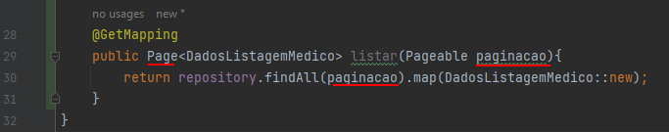

Como fazer a requisição:

<http://localhost:8080/medicos?size=1?page=0>

size: quantidade de registros por página  
page: navega entre as páginas

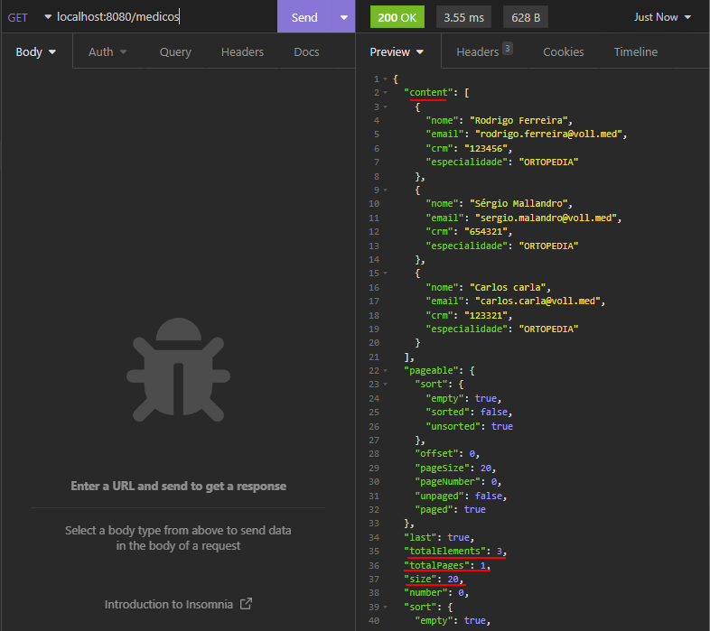Por **padrão** o spring define 20 elementos por página, sendo que a página começa no índice zero.

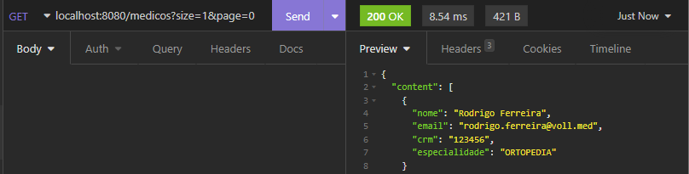

Caso queiramos mudar o padrão, basta adicionar a anotação: @PageableDefoult

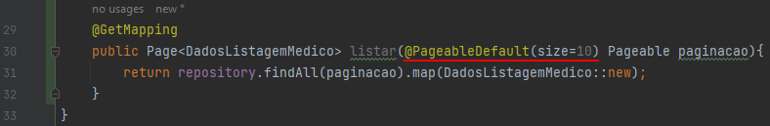

## Ordenação

Para mudar a ordenação, também usaremos um parâmetro na URL, chamado *sort*.

Sendo *nome* o atributo da entidade médico, mas poderia ser pelo crm, especialidade...

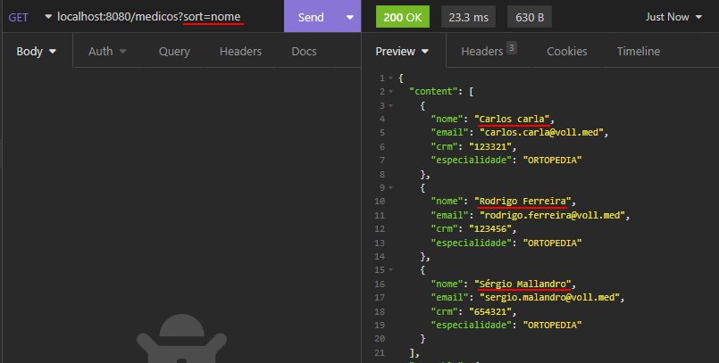

## Ordenando Decrescente:

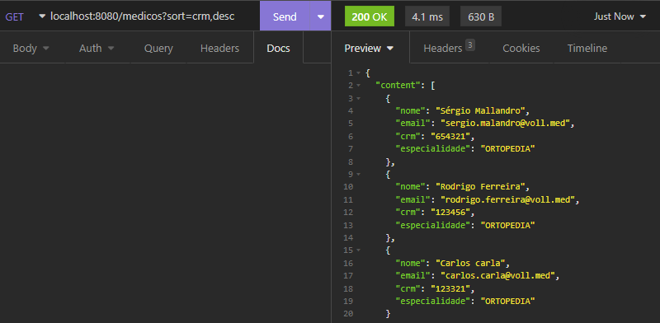

Se passarmos lista(@PageableDefault(size = 10, sort = {"nome"}), isso significa que, caso não passemos parâmetros na URL, no Insomnia, o novo padrão será a exibição de 10 resultados por página, ordenados a partir do nome.

## Plus: Mostrar queries de banco de dados executadas

application.properties

spring.jpa.show-sql=true  
Com isso, os SQLs disparados no banco de dados serão impressos.

spring.jpa.properties.hibernate.format_sql=true  
Formata as queries para melhor exibição, já que por padrão são exibidas em um única linha.

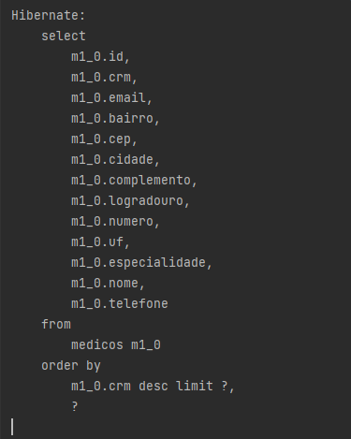

## Alteração dos nomes dos parâmetros de paginação

O Spring Boot permite que os nomes de tais parâmetros sejam modificados via configuração no arquivo application.properties

spring.data.web.pageable.page-parameter=pagina  
spring.data.web.pageable.size-parameter=tamanho  
spring.data.web.sort.sort-parameter=ordem

http://localhost:8080/medicos?tamanho=5&pagina=1&ordem=email,desc

# 5 - PUT e DELETE

## Criando a requisição PUT

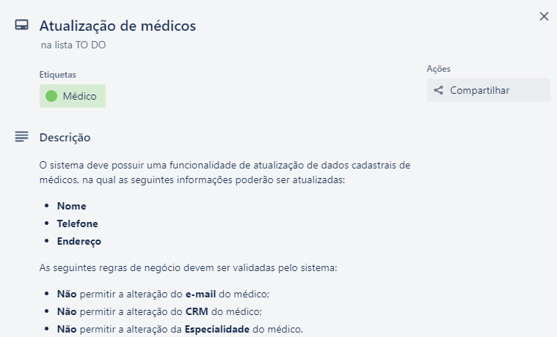 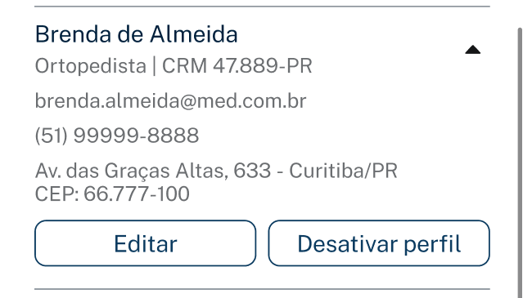

Quando o usuário apertar em Editar ele será redirecionado para um formulário de edição.

A forma que temos para identificar os registros é o ID. O problema é que, por enquanto, o ID não está sendo devolvido na funcionalidade de listagem. Por isso, vamos alterar o DTO de listagem, para que ele inclua o ID.

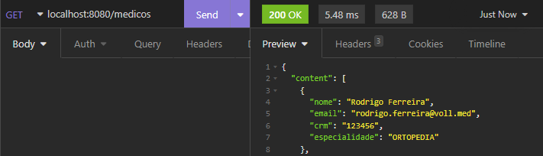

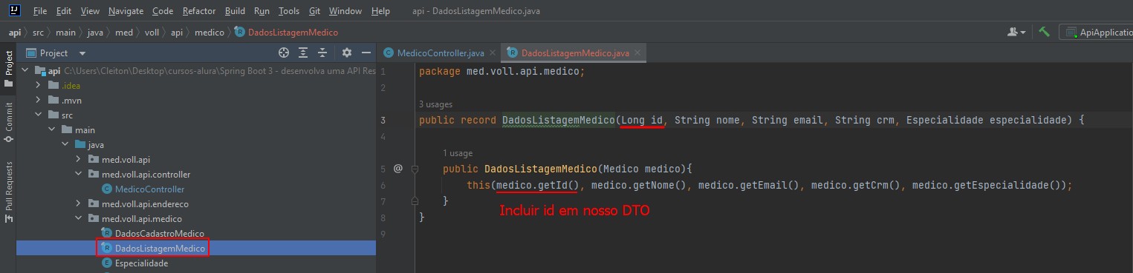

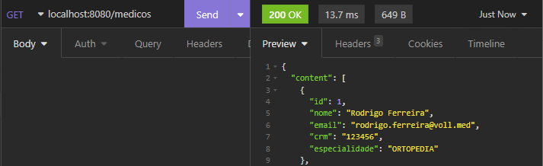

Com a busca já trazendo os médicos com seus respectivos IDs, podemos implementar o método de atualização de médico.

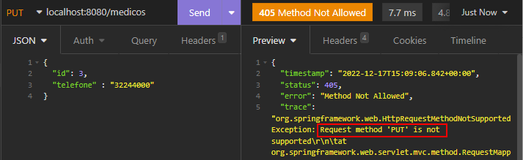

## Criando o método de atualização de médico:

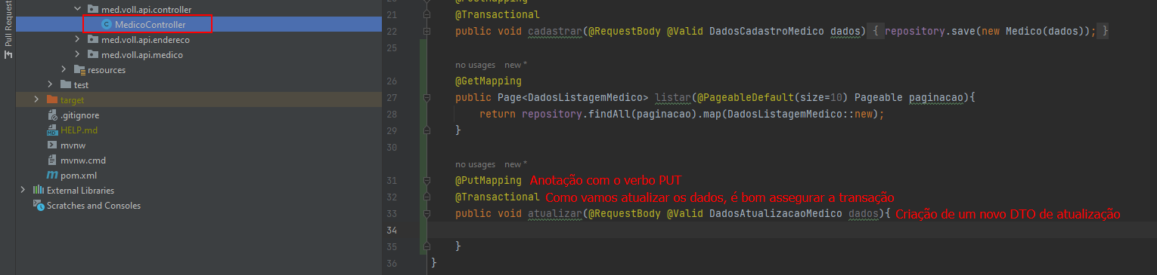

## Criando DTO para definir os dados que serão atualizados:

Obs: como a regra de negócios diz quais dados devem, ser atualizados, no DTO basta não colocar os atributos que NÃO devem ser alterados.

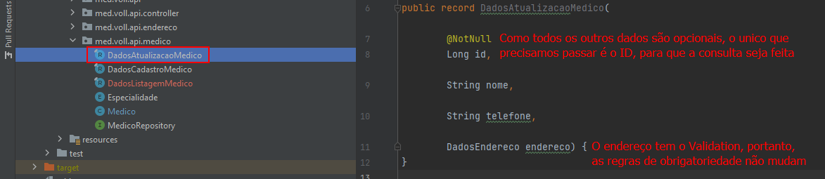

**Consulta do médico que será atualizado:**

Para fazer a consulta usamos o nosso repository buscando pelo ID. Logo após usaremos um método de atualizar as informações dentro da entidade Medico, mas como não existe, teremos que criar.

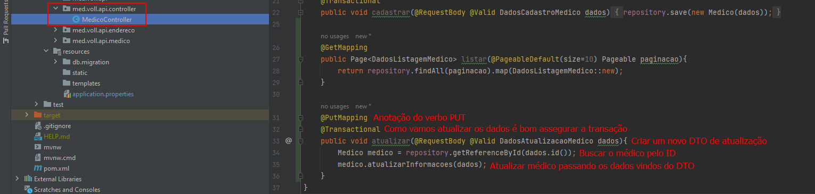

**Criação do métodos de atualização de informações em Médico:**

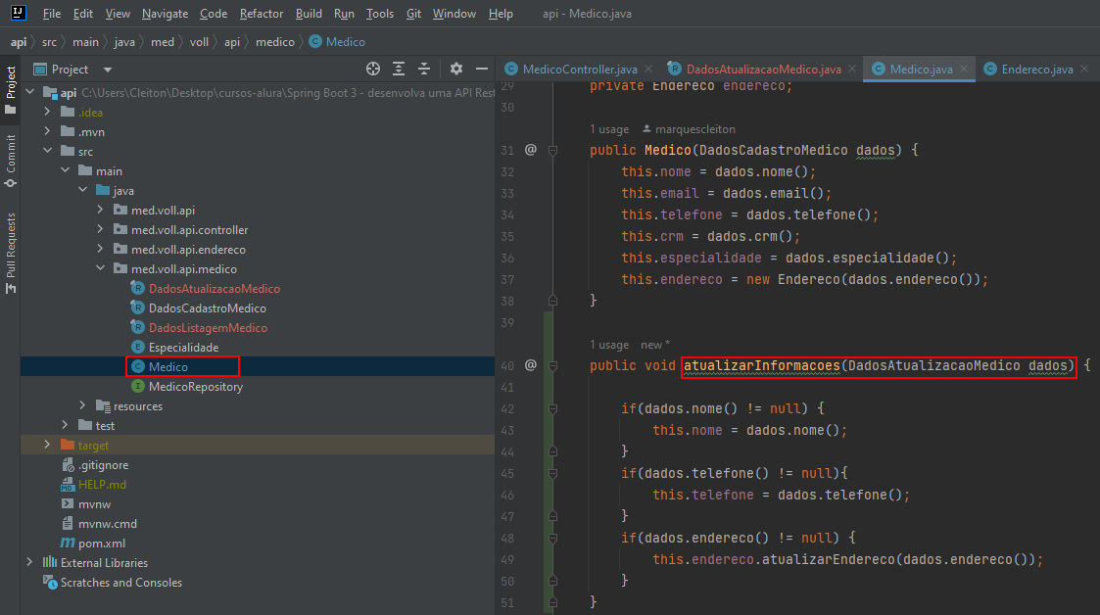

Como em endereço não é diferente, e recebemos um DTO de endereço, precisamos criar um método dentro da entidade Endereço e atualizar os dados.

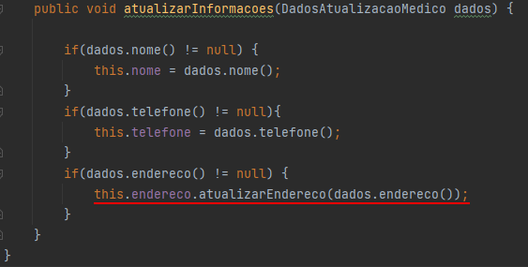

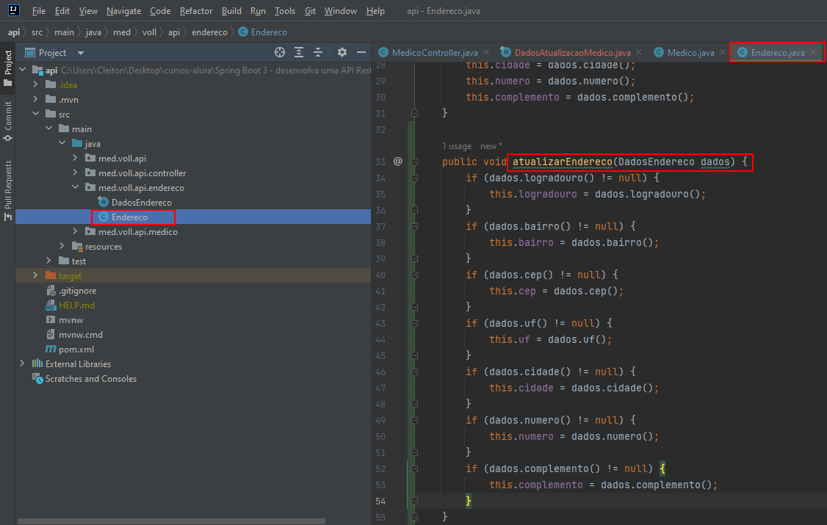

## Testando a requisição

**Buscando um médico, pegando o ID e atualizando os dados:**

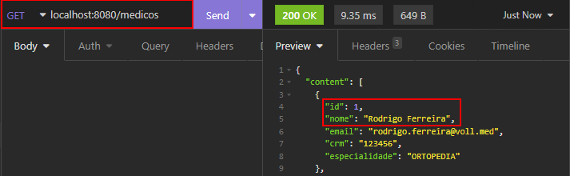

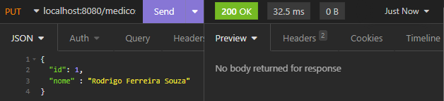

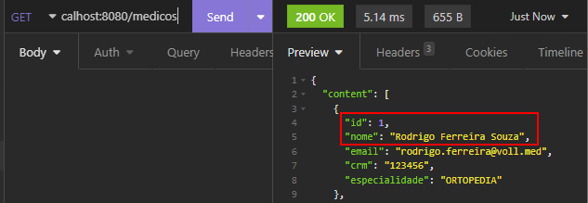

## Criando a requisição DELETE

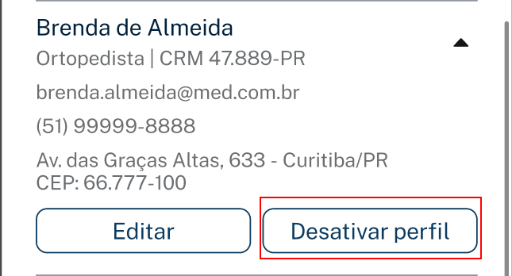

Em desativar, vamos criar uma exclusão lógica, e não de fato excluir do sistema. Assim teremos todo o histórico do médico registrado e evitaremos problemas com chaves estrangeiras.

## Exclusão no banco de dados:

Para questões de aprendizagem, vamos ver como excluir um dado no banco de dados.

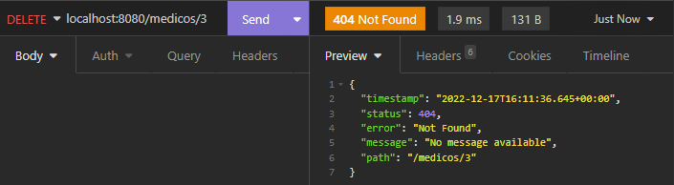

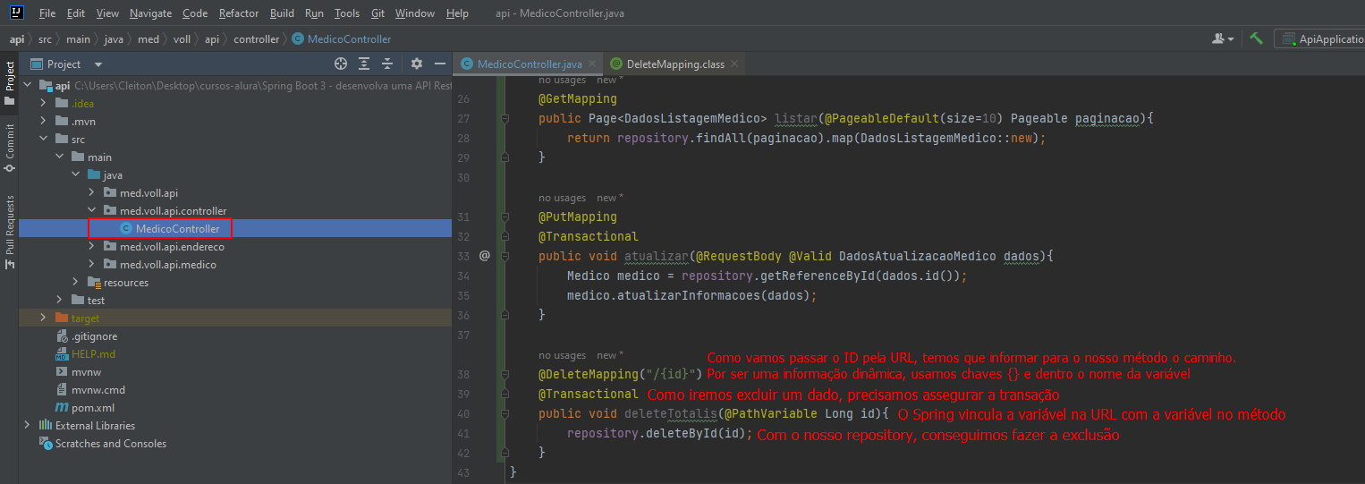

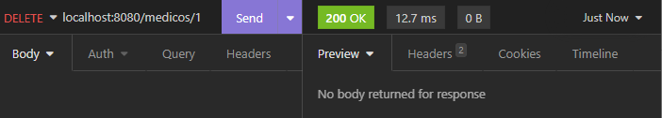

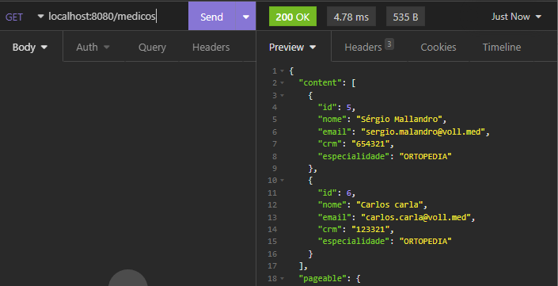

## Exclusão lógica:

Para isso, precisaremos de um novo campo em nossa entidade Medico, ativo, que terá como valor verdadeiro ou falso.

**Nova Migration incluindo nova coluna:**

Criar uma nova coluna chamada ativo e já setar TODOS os dados já existentes na base como ativo.

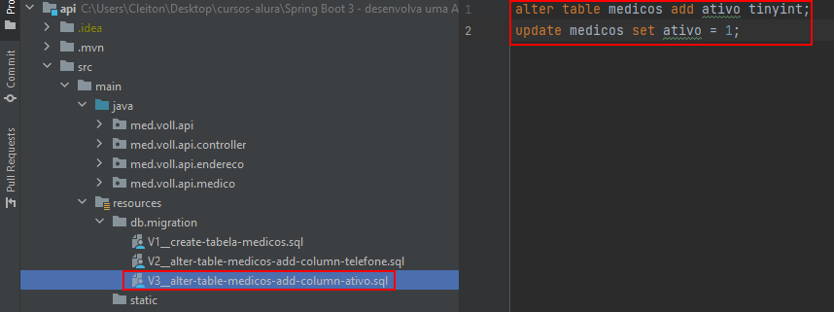

**Alterar entidade Medico incluindo novo campo**

Quando um novo médico for criado, já setaremos ativo como verdadeiro.

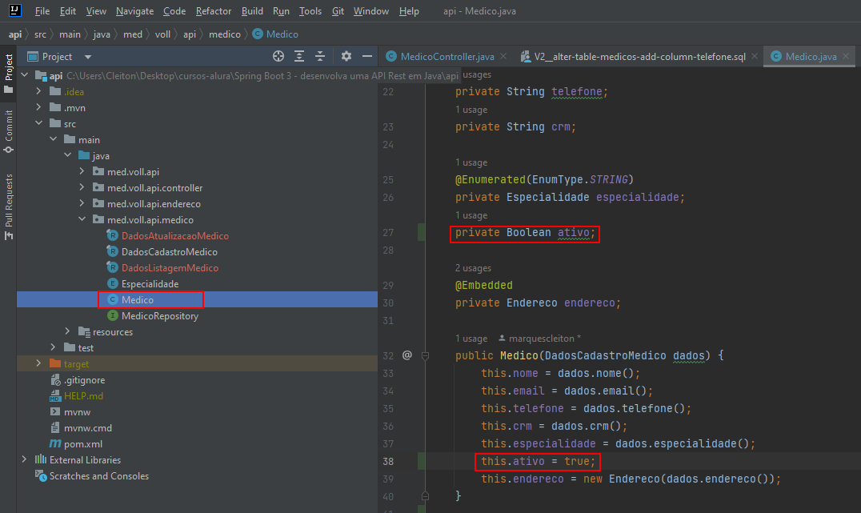

Incluir exclusão lógica no Controller

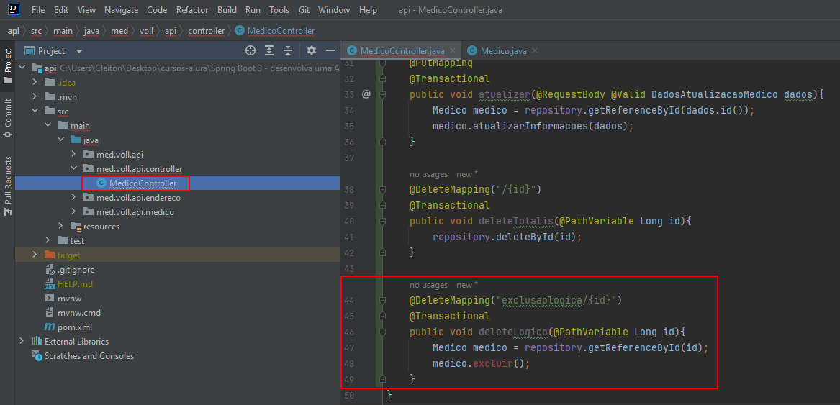

Criando método de exclusão na entidade Medico

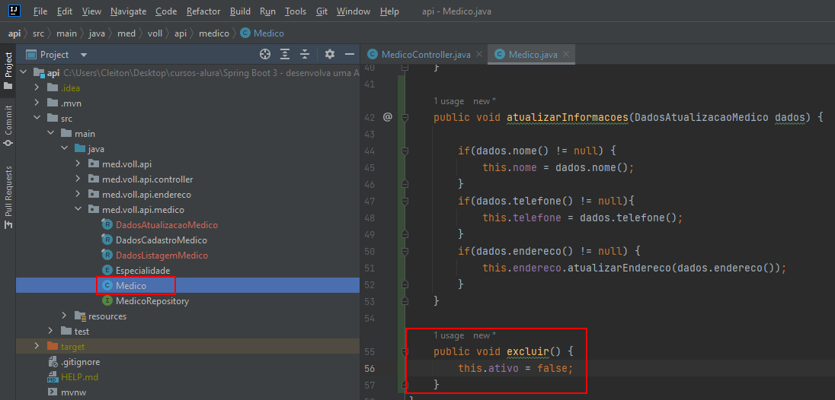

Alterar método listar para buscar apenas médicos ativos

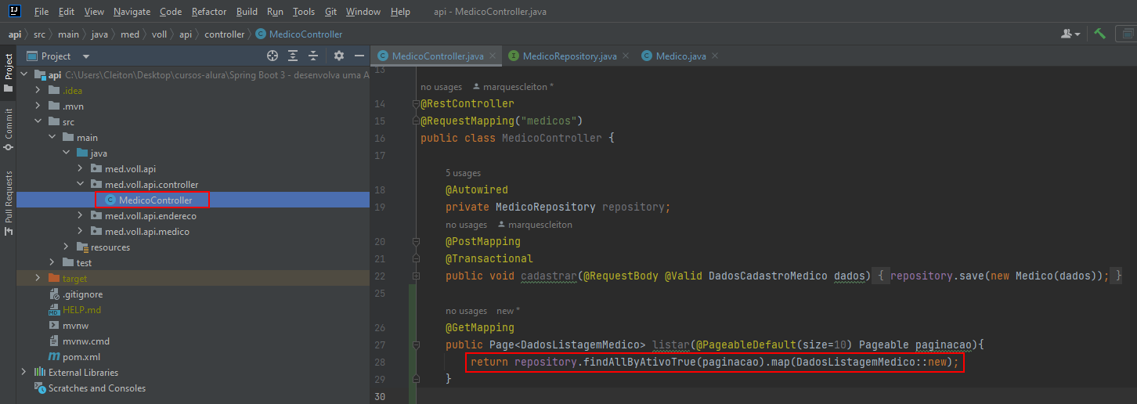

Criando método no repository

O Spring tem um esquema de nomenclatura de métodos que abstrai para nós algumas pesquisas. Ele consegue identificar os nomes dos atributos e pelo o que estamos pesquisando.

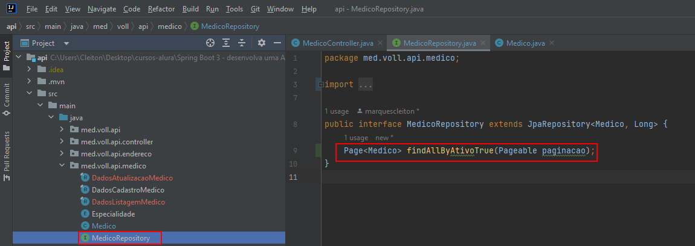

Testando exclusão lógica

